

ĐẠI HỌC QUỐC GIA THÀNH PHỐ HỒ CHÍ MINH

**TRƯỜNG ĐẠI HỌC CÔNG NGHỆ THÔNG TIN**



**ĐỒ ÁN**

**THIẾT KẾ HƯỚNG ĐỐI TƯỢNG UML**

**Đề tài: XÂY DỰNG PHẦN MỀM BÁN SÁCH TRONG NHÀ SÁCH**

Giảng viên hướng dẫn: Thầy Dương Phi Long

Lớp: IS215.J12

**NHÓM TYQ**

Sinh viên thực hiện:

1) Bùi Thị Huyền Trân. MSSV: 16521275

2) Nguyễn Thị Kim Yến. MSSV: 16521485

3) Dương Thị Xuân Quỳnh. MSSV: 16521016

TP HCM, tháng 01 năm 2018

ĐẠI HỌC QUỐC GIA THÀNH PHỐ HỒ CHÍ MINH

**TRƯỜNG ĐẠI HỌC CÔNG NGHỆ THÔNG TIN**

 

**ĐỒ ÁN**

**THIẾT KẾ HƯỚNG ĐỐI TƯỢNG UML**

**Đề tài: XÂY DỰNG PHẦN MỀM BÁN SÁCH TRONG NHÀ SÁCH**

Giảng viên hướng dẫn: Thầy Dương Phi Long

Lớp: IS215.J12

**NHÓM TYQ**

Sinh viên thực hiện:

1. Bùi Thị Huyền Trân -16521275

2. Nguyễn Thị Kim Yến -16521485

3. Dương Thị Xuân Quỳnh -16521016

TP HCM, tháng 01 năm 2018

**Quản lý tài liệu**

|  |  |
| --- | --- |
| Ngày tạo: 1/10/2018 | Thời gian lưu: 1/15/2019 4:26:23 PM |
| Nhóm: TYQ | Lưu bởi: Nguyễn Thị Kim Yến |

**Lịch sử thay đổi**

|  |  |  |  |
| --- | --- | --- | --- |
| Người thực hiện | Ngày thực hiện | Nội dung | Phiên bản |
| Nguyễn Thị Kim Yến | 1/10/2018 | Cập nhật mục 1. Giới thiệu | {A.B.x} |
| Bùi Thị Huyền Trân | 8/10/2018 | Cập nhật mục 2.1 |  |
| Dương Thị Xuân Quỳnh | 12/10/2018 | Cập nhật mục 4.1, 4.2 |  |
| Bùi Thị Huyền Trân | 24/10/2018 | Cập nhật mục 2.2, 3.1 |  |
| Bùi Thị Huyền Trân | 31/10/2018 | Cập nhật 3.2, 3.3, 3.4.4, 3.4.5, 3.4.7, 3.4.11, 3.8.11 |  |
| Bùi Thị Huyền Trân | 10/11/2018 | Cập nhật 3.5.4, 3.5.5, 3.5.7 |  |
| Nguyễn Thị Kim Yến | 11/11/2018 | Cập nhật 3.5.6, 3.5.8, 3.5.9 |  |
| Nguyễn Thị Kim Yến | 12/11/2018 | Cập nhật 3.5.2, 3.4.2, 3.4.6, 3.4.8, 3.4.9 |  |
| Dương Thị Xuân Quỳnh | 14/11/2018 | Cập nhật 3.4.1, 3.4.3, 3.4.10, 3.5.1, 3.5.3, 3.5.10 |  |
| Bùi Thị Huyền Trân | 6/12/2018 | Cập nhật sequence Quản lý sách, quản lý nhân viên, nhập sách |  |
| Nguyễn Thị Kim Yến | 9/12/2018 | Cập nhật 3.5.11, 3.5.6, 3.5.2 |  |
| Nguyễn Thị Kim Yến | 17/12/2018 | Cập nhật 3.7.2, 3.7.3 |  |
| Bùi Thị Huyền Trân | 19/12/2018 | 3.6.2, 3.6.3, 3.6.4 |  |
| Bùi Thị Huyền Trân | 28/12/2018 | 3.9 |  |
| Nguyễn Thị Kim Yến | 6/1/2018 | 3.5.14 |  |
| Nguyễn Thị Kim Yến | 14/1/2019 | 3.5.11, 3.4.11, 3.5.12 |  |
| Bùi Thị Huyền Trân | 15/1/2019 | Cập nhật 3.1, 3.5 |  |

**Lịch sử kiểm tra**

|  |  |  |  |
| --- | --- | --- | --- |
| Người kiểm tra | Ngày kiểm tra | Nhận xét/đánh giá | Phiên bản |
| {Người kiểm tra} | {dd/MM/yyyy} | {Nội dung nhận xét/đánh giá về phiên bản được kiểm tra} | {A.B.x} |

Mục lục

1 Giới thiệu 7

1.1 Từ ngữ viết tắt và thuật ngữ 7

1.2 Tham khảo 7

1.3 Tổng quan dự án 8

1.4 Phạm vi, mục tiêu dự án 11

1.5 Các bên liên quan và nhân sự chính 11

1.6 Vai trò và trách nhiệm thành viên dự án 12

2 Xác định và phân tích yêu cầu 13

2.1 Khảo sát yêu cầu 13

2.1.1 Đối tượng khảo sát 13

2.1.2 Nội dung khảo sát 13

2.1.3 Phương phát khảo sát 17

2.1.4 Kết quả khảo sát 17

2.2 Phân tích yêu cầu 21

2.2.1 Yêu cầu chức năng 21

2.2.2 Yêu cầu phi chức năng 22

2.3 Lựa chọn phương án thiết kế 22

2.3.1 Các yêu cầu của hệ thống 22

2.3.2 Các ràng buộc của hệ thống 22

3 Thiết kế hệ thống 23

3.1 Sơ đồ Usecase 23

3.1.1 Usecase quản lý người dùng 25

3.1.2 Usecase đăng nhập 25

3.1.3 Usecase quản lý khách hàng 25

3.1.4 Usecase quản lý sách 26

3.1.5 Usecase quản lý nhân viên 27

3.1.6 Usecase quản lý bán hàng 27

3.1.7 Usecase quản lý nhập sách 27

3.1.8 Usecase báo cáo doanh thu 28

3.1.9 Usecase báo cáo tồn kho 28

3.1.10 Usecase quản lý khuyến mãi 29

3.1.11 Usecase quản lý quy định 29

3.1.12 Usecase tra cứu 30

3.2 Danh sách các tác nhân của hệ thống 31

3.3 Danh sách các Usecase 32

3.4 Đặc tả Usecase và sơ đồ hoạt động 33

3.4.1 Usecase quản lý người dùng 33

3.4.2 Usecase đăng nhập 35

3.4.3 Usecase quản lý khách hàng 35

3.4.4 Usecase quản lý sách 37

3.4.5 Usecase quản lý nhân viên 39

3.4.6 Usecase quản lý bán hàng 41

3.4.7 Usecase quản lý nhập sách 45

3.4.8 Usecase báo cáo doanh thu 50

3.4.9 Usecase báo cáo tồn kho 50

3.4.10Usecase quản lý khuyến mãi 51

3.4.11 Usecase quản lý quy định 53

3.4.12 Usecase tra cứu 53

3.5 Sơ đồ trình tự (Sequence Digram) và sơ đồ lớp (Class Diagram) 55

3.5.1 Quản lý người dùng 55

3.5.2 Đăng nhập 59

3.5.3 Quản lý khách hàng 61

3.5.4 Quản lý sách 64

3.5.5 Quản lý nhân viên 71

3.5.6 Quản lý bán hàng 75

3.5.7 Quản lý nhập sách 85

3.5.8 Báo cáo doanh thu 99

3.5.9 Báo cáo tồn kho 100

3.5.10 Quản lý khuyến mãi 102

3.5.11 Quản lý quy định 107

3.5.12 Class diagram tổng 109

3.5.13 Entity Class 110

3.5.14 Đặc tả Class diagram 110

3.6 Sơ đồ trạng thái (State Diagram) 133

3.6.1 Hóa đơn 133

3.6.2 Nhân viên 133

3.6.3 Tài khoản 133

3.6.4 Khuyến mãi 133

3.7 Ánh xạ dữ liệu quan hệ từ mô hình hướng đối tượng 134

3.7.1 Mô hình quan hệ 134

3.7.2 Tổ chức dữ liệu 134

3.7.3 Tổ chức các kiểu dữ liệu 135

3.8 Thiết kế giao diện 141

3.8.1 Màn hình đăng nhập 141

3.8.2 Màn hình chính 141

3.8.3 Quản lý khuyến mãi 142

3.8.4 Quản lý sách 143

3.8.5 Quản lý nhập sách 143

3.8.6 Báo cáo 144

3.8.7 Quản lý nhân viên 146

3.8.8 Quản lý người dùng 146

3.8.9 Quản lý quy định 147

3.8.10 Cập nhật tài khoản 147

3.8.11 Bán hàng 148

3.8.12 Quản lý khách hàng 149

4 Phụ lục 150

4.1 Kế hoạch phỏng vấn 150

4.2 Kết quả trả lời các câu hỏi phỏng vấn 150

# Giới thiệu

* Giới thiệu: xây dựng phần mềm quản lí nhập và bán sách trong nhà sách.
* Mục đích:
* Về công nghệ:
* Nắm được quy trình xây dựng và phát triển phần mềm theo hướng phân tích thiết kế hướng đối tượng.
* Tiếp xúc và sử dụng một số phần mềm, công cụ hỗ trợ như:

+ Vẽ diagram: Rational Rose

+ Thiết kế giao diện: Azure, Balsamiq

+ Xây dựng phần mềm: NetBeans IDE 8.2

+ Xây dựng cơ sở dữ liệu: SQL Server 2014 Management Studio.

* Về hiệu quả:
* Xây dựng được phần mềm quản lý việc nhập và bán sách gần gũi, thiết thực, chính xác, dễ dàng sử dụng cho nhân viên trong nhà sách.
* Cải tiến phần mềm với giao diện thân thiện, hiệu quả cao hơn so với việc sử dụng Excel, Word.
* Về kết quả đạt được (đối với sinh viên xây dựng đồ án):
* Nắm vững kiến thức để bổ trợ cho các môn học tiếp theo, cũng như cách phân tích thiết kế phần mềm theo hướng đối tượng để hỗ trợ cho nghề nghiệp sau này.

## Từ ngữ viết tắt và thuật ngữ

|  |  |
| --- | --- |
| Từ viết tắt | Diễn giải |
|  |  |
|  |  |

## Tham khảo

|  |  |  |
| --- | --- | --- |
| STT | Tên tài liệu/ Nguồn tham khảo | Mô tả chi tiết |
|  | Website nhà sách FAHASA: | https://www.fahasa.com/ |
|  | Đồ án “xây dựng website hệ thống rạp chiếu phim” khóa 2011 |  |
|  | Đồ án “Quản lí siêu thị” |  |
|  |  |  |
|  |  |  |

## Tổng quan dự án

Cùng với sự phát triển của công nghệ, các sách báo online xuất hiện ngày càng nhiều và thu hút nhiều độc giả, nhưng không vì thế mà các sách báo truyền thống bị lu mờ. Ngược lại, nhờ vào công nghệ mà thông tin các đầu sách mới, các tiện ích văn phòng phẩm và văn hóa đọc ngày càng dễ dàng tiếp cận với mọi người. Do đó mà ngày càng nhiều nhà sách được thành lập và mở rộng quy mô. Những nhà sách không chỉ là một cửa hàng đơn lẻ mà có khi là một chuỗi các cửa hàng, cùng với đó là quy mô khách hàng đông đảo mỗi ngày. Do đó việc quản lí nhập và bán các loại sách không hề đơn giản và khâu thanh toán thường xuyên phải chờ đợi lâu dẫn tới sự phiền lòng từ phía khách hàng. Đến đây các công cụ Office không còn là lựa chọn tối ưu cho việc quản lí mà cần có một phần mềm dành riêng cho việc nhập và bán sách tại nhà sách, để giúp cho việc quản lí được minh bạch, chính xác, dễ dàng hơn và phục vụ khách hàng tốt hơn.

Hệ thống quản lí việc nhập và bán sách trong một nhà sách mà nhóm TYQ xây dựng về cơ bản thực hiện đầy đủ các nội dung sau, đáp ứng được các vấn đề khó khăn trong công tác quản lí mà nhà sách đang đặt ra hiện nay:

* Quản lý người dùng:
* Thêm người dùng: khi có nhân viên mới vào công tác tại nhà sách, nhân viên quản lý sẽ tiến hành đăng ký tài khoản cho nhân viên này
* Cập nhật người dùng: khi người dùng nhập sai hoặc cần thay đổi thông tin thì họ tự chỉnh sửa thông tin cho phù hợp
* Xóa người dùng: khi tài khoản đó không còn sử dụng nữa, chủ tài khoản sẽ tiến hành xóa đi.
* Đăng nhập: để sử dụng phần mềm nhân viên nhà sách cần đăng nhập trước.
* Quản lý khách hàng:
* Thêm khách hàng: khi khách hàng có yêu cầu đăng kí thành viên. Nhân viên nhà sách sẽ nhập các thông tin cá nhân mà khách hàng cung cấp để làm thẻ thành viên.
* Cập nhật thông tin khách hàng: khi nhân viên nhập sai hoặc khách hàng cần thay đổi thông tin cá nhân thì nhân viên nhà sách sẽ tiến hành cập nhật thông tin khách hàng.
* Quản lí sách: quản lí thông tin loại sách, cuốn sách bao gồm:
* Thêm thông tin loại sách/ sách: khi nhà sách nhập bán mới một loại sách, nhân viên nhà sách sẽ tiến hành thêm mới.
* Cập nhật thông tin loại sách/ sách: khi thông tin sách bị sai sót, nhân viên nhà sách sẽ tiến hành cập nhật thông tin sách cho chính xác.
* Xóa thông tin loại sách/ sách: khi nhà sách xác định ngừng kinh doanh loại sách nào đó, nhân viên nhà sách sẽ tiến hành xóa loại sách đó ra khỏi danh mục sách.
* Quản lí nhân viên:
* Thêm thông tin nhân viên: khi có một nhân viên bắt đầu công tác tại nhà sách, nhân viên sẽ tiến hành thêm mới thông tin nhân viên
* Cập nhật thông tin nhân viên: khi thông tin sách bị sai sót, nhân viên nhà sách sẽ tiến hành cập nhật thông tin nhân viên cho chính xác.
* Xóa thông tin nhân viên: khi có một nhân viên ngừng công tác tại nhà sách, nhân viên nhà sách sẽ tiến hành xóa nhân viên đó ra khỏi danh sách nhân viên.
* Quản lý bán hàng:
* Quản lý hóa đơn:

▪ Thêm hóa đơn: khi khách hàng có yêu cầu thanh toán đơn hàng, nhân viên thu ngân sẽ lập hóa đơn để tính tiền đơn hàng

▪ Cập nhật hóa đơn: khi thông tin hóa đơn bị sai sót, nhân viên thu ngân sẽ cập nhật thông tin hóa đơn cho chính xác.

▪ Tìm kiếm hóa đơn theo ngày.

* Quản lý chi tiết hóa đơn:

▪ Thêm chi tiết hóa đơn: thêm thông tin sách trong vào hóa đơn để tính tiền

▪ Xóa chi tiết hóa đơn: khi khách hàng không muốn mua loại sách đó nữa nhân viên thu ngân sẽ xóa chúng ra khỏi chi tiết hóa đơn của đơn hàng đó.

▪ Tìm kiếm chi tiết hóa đơn theo ngày.

▪ In hóa đơn khi khách hàng đã thanh toán.

* Quản lý nhập sách:
* Quản lý nhà cung cấp sách:

▪ Thêm nhà cung cấp sách: khi nhà sách tiến hành nhập sách từ đối tác mới, nhân viên sẽ tiến hành thêm nhà cung cấp.

▪ Cập nhật nhà cung cấp sách: khi thông tin nhà cung cấp sách bị thay đổi hoặc sai sót nhân viên sẽ tiến hành sửa thông tin nhà cung cấp.

▪ Xóa nhà cung cấp sách: khi nhà sách không còn nhập sách từ nhà cung cấp nào đó, nhân viên sẽ tiến hành xóa nhà cung cấp.

▪ Tra cứu thông tin nhà cung cấp theo tên nhà cung cấp sách.

* Quản lý phiếu nhập sách:

▪ Thêm phiếu nhập sách: khi nhà sách tiến hành đợt nhập thêm sách mới vào kho, nhân viên sẽ tiến hành lập phiếu nhập sách

▪ Cập nhật phiếu nhập sách: khi thông tin phiếu nhập sách bị sai sót nhân viên sẽ tiến hành sửa phiếu nhập sách

▪ Xóa phiếu nhập sách: khi phiếu nhập sách chưa có chi tiết phiếu nhập sách và không cần dùng nữa, nhân viên sẽ tiến hành xóa phiếu nhập sách.

▪ Tra cứu thông tin phiếu nhập sách.

* Quản lý chi tiết phiếu nhập sách:

▪ Thêm chi tiết phiếu nhập sách: thêm thông tin sách trong vào phiếu nhập sách để tính tiền

▪ Cập nhật chi tiết phiếu nhập sách: khi thông tin sách cần nhập bị sai sót, nhân viên sẽ tiến hành sửa chi tiết phiếu nhập sách

▪ Xóa chi tiết phiếu nhập sách: khi nhà sách không muốn nhập loại sách đó nữa, nhân viên sẽ tiến hành xóa chi tiết phiếu nhập sách.

▪ Tra cứu chi tiết phiếu nhập sách

* Báo cáo doanh thu: sau các khoảng thời gian nhất định (mỗi tháng, mỗi quý, mỗi năm) hoặc là khoảng thời gian bất kì mà quản lý muốn xem báo cáo, sẽ có các thống kê cho thấy doanh số của nhà sách, cho thấy được tốc độ bán của từng loại sách, dựa vào các thông số này mà nhà sách có chính sách kinh doanh cho phù hợp. Chức năng này cho phép xem và in báo cáo.
* Báo cáo tồn kho: thống kê lượng sách còn trong kho và trên kệ tính tới thời điểm hiện tại, dựa vào các thông số này mà nhà sách có chính sách nhập sách cho phù hợp. Chức năng này cho phép xem và in báo cáo.

## Phạm vi, mục tiêu dự án

* Mục tiêu dự án:
* Khắc phục các điểm yếu kém của hệ thống hiện tại.
* Thể hiện chiến lược lâu dài. Dự án phải có hướng mở, ví dụ: trong tương lai dự án có thể được phát triển thêm, giải quyết thêm những vấn đề gì?
* Tối ưu việc quản lý thông tin trong nhà sach.
* Tạo ra phần mềm đơn giản, dễ dàng sử dụng, thao tác nhanh gọn và chính xác
* Phạm vi dự án: bao gồm 11 chức năng lớn có các tác vụ thêm, cập nhật, xóa và tra cứu:
* Quản lý người dùng
* Đăng nhập
* Quản lý khách hàng
* Quản lý sách
* Quản lý nhân viên
* Quản lý bán hàng
* Quản lý nhập sách
* Báo cáo doanh thu
* Báo cáo tồn kho
* Quản lý khuyến mãi.
* Quản lý quy định.
* Phương pháp phát triển: Agile
* Ngôn ngữ lập trình: Java
* Chính sách và thủ tục quản lý phát triển và sửa đổi các sản phẩm thuộc dự án: form đăng nhập giúp độ bảo mật về sơ sở dữ liệu được tăng lên, tránh và hạn chế tối đa các trường hợp bị đánh cắp và sửa chữa làm sai dữ liệu gốc ban đầu.

## Các bên liên quan và nhân sự chính

|  |  |  |  |  |
| --- | --- | --- | --- | --- |
| STT | Họ Tên | Bộ phận | Vai trò & trách nhiệm | Liên lạc |
| 1 | {Bên khách hàng} | Chăm sóc khách hàng |  | Email: info@fahasa.com  SĐT: 1900636467 |
| 2 | {Bên đối tác} (nếu có) |  |  |  |

## Vai trò và trách nhiệm thành viên dự án

|  |  |  |  |
| --- | --- | --- | --- |
| STT | Họ Tên | Vai trò | Trách nhiệm chính |
| 1 | Nguyễn Thị Kim Yến | Nhóm trưởng | Xác định phạm vi, mục tiêu dự án, lựa chọn phương án thiết kế. Khảo sát yêu cầu. Vẽ các sơ đồ (Activity, sequence, class, state), viết các Store proc, trigger. Code app |
| 2 | Bùi Thị Huyền Trân | Thành viên | Khảo sát và phân tích yêu cầu. Thiết kế giao diện. Vẽ các sơ đồ (Usecase, Activity, sequence, class, state). Tổ chức dữ liệu, viết các Store proc, trigger. Code app |
| 3 | Dương Thị Xuân Quỳnh | Thành viên | Vẽ các sơ đồ (Activity, sequence, class, state). Phỏng vấn |

# Xác định và phân tích yêu cầu

## Khảo sát yêu cầu

* Xác định người sử dụng phần mềm của chúng ta có yêu cầu mong muốn gì.
* Tiếp cận với nghiệp vụ chuyên môn của nhà sách từ đó đưa ra một phần mềm có thể phục vụ và đáp ứng mong muốn của họ.
* Từ đó lựa chọn một phương pháp thiết kế phù hợp.

### Đối tượng khảo sát

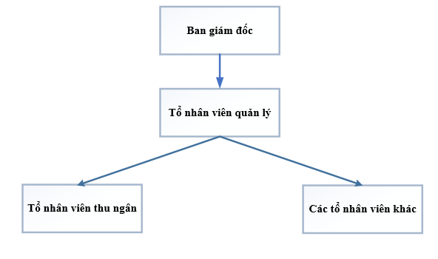

### Nội dung khảo sát

* Hiện trạng tổ chức:
* Đối nội:



* Đối ngoại:
* Các nhà sách khác.
* Các nhà cung cấp sách.
* Hiện trạng nghiệp vụ:
  + Ban giám đốc: Quản lý chung toàn bộ nhà sách, là người duyệt cho các đợt nhập hàng số lượng quá lớn. Duyệt qua các báo cáo để hoạch định ra chiến lược phát triển của nhà sách.
* Tổ nhân viên quản lý:
  + Quản lý việc nhập sách, các thông tin về sách.
  + Quản lý các thông tin nhân viên trong nhà sách.
  + Tổ quản lý phải nắm được tình hình mua bán, doanh thu của nhà sách để báo lại cho ban giám đốc. Việc báo cáo này phải được thực hiện hàng tháng, hàng quý, hàng năm và cũng có thể là báo cáo đột xuất khi có yêu cầu.
  + Điều phối hoạt động của nhà sách.
* Nhân viên thu ngân:
  + Ghi lại thông tin khách hàng.
  + Tính tiền cho khách hàng, ghi lại thông tin hóa đơn.
  + Báo cáo cho quản lý biết là số lượng sách bán được trong ngày.
* Tổ nhân viên khác:
  + Tổ nhân viên bảo vệ: Bảo vệ cho nhà sách, hướng dẫn khách hàng mua sắm, hạn chế thất thoát cho nhà sách.
  + Tổ nhân viên kiểm tra hàng hóa (nhập sách vào kho)

+ Thực hiện các công việc nhập sách vào kho

+ Đảm bảo chất lượng sách, khi phát hiện sách bị hư hỏng phải kịp thời báo cho quản lý nhà sách.

* Bảng hiện trạng nghiệp vụ:

|  |  |  |  |  |  |  |
| --- | --- | --- | --- | --- | --- | --- |
| Quy trình  Nghiệp  vụ | **Khối lượng** | **Độ phức tạp** | **Độ chính xác** | **Dữ liệu vào và kết quả sau khi thực hiện** | **Tần suất** | **Thời điểm thực hiện** |
| Quản lý đăng nhập | Nhiều | Thấp | Thấp | Thông tin đăng nhập( tên đăng nhập, mật khẩu)   * Màn hình chính của hệ thống sau khi đăng nhập hoặc thông báo “Tên đăng nhập hoặc mật khẩu không đúng. Vui lòng thử lại” | Không xác định | Khi nhân viên cần vào hệ thống thực hiện các nghiệp vụ khác |
| Quản lý người dùng | Nhiều | Trung bình | Thấp | Thông tin mới về một nhân viên được đăng nhập vào hệ thống hoặc xóa thông tin đăng nhập của một nhân viên.   * Thông tin username, password của nhân viên được thêm mới/ thông tin nhân viên được xóa khỏi hệ thống | Không xác định | Khi cần cấp phát quyền đăng nhập vào hệ thống cho nhân viên. |
| Quản lý khách hàng | Nhiều | Trung bình | Cao | Thông tin khách hàng(họ tên, ngày sinh, địa chỉ, giới tính, điện thoại, ngày đăng ký)   * Thông tin mới nhất của khách hàng, doanh số của khách hàng | Không xác định | Khi có yêu cầu thống kê doanh số của khách hàng để có các chương trình khuyến mại. |
| Quản lý sách | Nhiều | Trung bình | Cao | Thông tin về sách( tên sách, tên tác giả, ...)   * Thông tin về sách, kèm theo số lượng sách còn trong kho. | Không xác định | Khi có yêu cầu. |
| Quản lý nhân viên | Nhiều | Trung bình | Cao | Thông tin nhân viên ( họ tên, địa chỉ,...)   * Thông tin về nhân viên doanh số nhân viên bán được | Vào cuối mỗi tháng | Khi có yêu cầu của quản lý |
| Quản lý bán hàng | Nhiều | Trung bình | Cao | Thông tin sách, số lượng, thông tin khách hàng   * Thông tin hóa đơn | Cao | Khi có khách hàng mua sách. |
| Quản lý nhập sách | Nhiều | Trung bình | Cao | Thông tin sách, số lượng nhập, nhà cung cấp   * Thông tin phiếu nhập hàng | Cao | Khi nhà sách có yêu cầu nhập hàng từ nhà cung cấp. |
| Báo cáo doanh thu | Nhiều | Trung bình | Cao | Tháng, năm cần báo cáo doanh thu   * Bản báo cáo doanh thu theo yêu cầu | Mỗi tháng hoặc khi có yêu cầu lập báo cáo | Định kỳ hàng tháng. |
| Báo cáo tồn kho | Nhiều | Trung bình | Cao | Thể loại sách cần báo cáo   * Bản báo cáo tồn kho theo yêu cầu | Mỗi tháng hoặc khi có yêu cầu báo cáo | Định kỳ hàng tháng và khi ban giám đốc yêu cầu báo cáo |
| Quản lý quy định | Ít | Thấp | Cao | Số lượng tồn tối thiểu, Số lượng nhập tối đa, Số lượng nhập tối thiểu, VAT | Không xác định. | Khi giám đốc đưa ra quy định mới |

* Đánh giá nghiệp vụ hiện tại của những người chuyên môn trực tiếp tham gia vào nghiệp vụ: các phần mềm như Word, Excel cũng đáp ứng được nhu cầu quản lý, nhưng cũng có những khó khăn gì khi thực hiện: do khối thượng thông tin qua hàng năm là quá lớn, nhà sách chưa có phần mềm quản lí các dữ liệu đó nên việc nhập, xuất và xử lí dữ liệu rất vất vả và dễ gây sai sót.
* Đề xuất giải quyết: sử dụng phần mềm chuyên dụng cho việc quản lí nhà sách để thực hiện các nghiệp vụ trên.
* Hiện trạng tin học:
* Phần cứng:
* Các thiết bị hiện tại: máy tính để bàn.
* Số lượng: 7.
* Cấu hình: Intel ® Core ™ i5.
* Vị trí (vật lý) : quầy thu ngân, phòng quản lý, phòng giám đốc.
* Tình hình kết nối mạng: có kết nối mạng, đường truyền ổn định.
* Loại kết nối: LAN.
* Phần mềm:
* Hệ điều hành: windows 10.
* Các phần mềm tiện ích khác: Microsoft Office.
* Con người:
* Trình độ chuyên môn Tin học: có khả năng sử dụng máy tính và các phần mềm với giao diện đơn giản, gần gũi.

### Phương phát khảo sát

* Phương pháp khảo sát: Phóng vấn, câu hỏi, nghiên cứu tài liệu.

### 2.1.4 Kết quả khảo sát

|  |  |  |
| --- | --- | --- |
| Dự án: Quản lý nhà sách | Công việc/xử lý: **Quản lý đăng nhập** | Số thứ tự: XX  Ngày lập: 17/10/2018 |
| 1.Mô tả công việc: | Khi nhân viên cần vào hệ thống. | |
| 2.Điều kiện bắt đầu | Khi giám đốc, nhân viên có nhu cầu sử dụng các nghiệp vụ trong hệ thống. | |
| 3.Thông tin đầu vào: | Tên đăng nhập  Mật khẩu | |
| 4. Kết quả đầu ra: | Màn hình chính của hệ thống sau khi đăng nhập hoặc thông báo “Tên đăng nhập hoặc mật khẩu không đúng. Vui lòng thử lại” | |
| 5. Nơi sử dụng: | Mọi nhân viên nhà sách bao gồm cả giám đốc, khách hàng. | |
| 6. Những quy tắc điều kiện đi kèm |  | |

|  |  |  |
| --- | --- | --- |
| Dự án: Quản lý nhà sách | Công việc/xử lý: **Quản lý khách hàng** | Số thứ tự: XX  Ngày lập: 17/10/2018 |
| 1.Mô tả công việc: | Thêm, sửa thông tin khách hàng | |
| 2.Điều kiện bắt đầu | Khi có sự thay đổi cần thêm mới hay cập nhật thông tin khách hàng | |
| 3.Thông tin đầu vào: | Họ tên  Giới tính  Địa chỉ  Ngày sinh  Số điện thoại  Ngày đăng ký | |
| 4. Kết quả đầu ra: | Thông tin khách hàng đã được thêm mới hay cập nhật | |
| 5. Nơi sử dụng: | Tổ thu ngân, tổ hành chính- nhân sự | |
| 6. Những quy tắc điều kiện đi kèm | Cần quyền truy cập  Tổ nhân viên quản lý có quyền nhập, thay đổi thông tin. | |

|  |  |  |
| --- | --- | --- |
| Dự án: Quản lý nhà sách | Công việc/xử lý: **Quản lý sách** | Số thứ tự: XX  Ngày lập: 17/10/2018 |
| 1.Mô tả công việc: | Thêm, sửa, xóa, lưu trữ thông tin sách | |
| 2.Điều kiện bắt đầu | Khi có sự thay đổi cần thêm mới hay cập nhật thông tin sách | |
| 3.Thông tin đầu vào: | Tên sách  Số lượng  Thể loại  Tác giả  Năm xuất bản  Nhà xuất bản  Ngày nhập | |
| 4. Kết quả đầu ra: | Thông tin về sách đã được thêm mới hay cập nhật, kèm theo số lượng sách còn trong kho. | |
| 5. Nơi sử dụng: | Tổ nhân viên quản lý | |
| 6. Những quy tắc điều kiện đi kèm |  | |

|  |  |  |
| --- | --- | --- |
| Dự án: Quản lý nhà sách | Công việc/xử lý: **Quản lý nhân viên** | Số thứ tự: XX  Ngày lập: 17/10/2018 |
| 1.Mô tả công việc: | Thêm, sửa, xóa thông tin nhân viên | |
| 2.Điều kiện bắt đầu | Khi có sự thay đổi cần thêm mới hay cập nhật thông tin nhân sự | |
| 3.Thông tin đầu vào: | Họ tên  Ngày sinh  Địa chỉ  Giới tính  Điện thoại  Ngày vào làm | |
| 4. Kết quả đầu ra: | Thông tin nhân viên đã được thêm mới hay cập nhật | |
| 5. Nơi sử dụng: | Tổ nhân sự | |
| 6. Những quy tắc điều kiện đi kèm | Nhân viên đã, đang, sẽ làm việc trong nhà sách | |

|  |  |  |
| --- | --- | --- |
| Dự án: Quản lý nhà sách | Công việc/xử lý: **Quản lý bán hàng** | Số thứ tự: XX  Ngày lập: 17/10/2018 |
| 1.Mô tả công việc: | Thêm hóa đơn | |
| 2.Điều kiện bắt đầu | Khi có khách hàng mua sách. | |
| 3.Thông tin đầu vào: | Ngày hóa đơn  Mã khách hàng  Mã nhân viên  Mã sách  Số lượng  Giá  Thành tiền | |
| 4. Kết quả đầu ra: | Thông tin hóa đơn | |
| 5. Nơi sử dụng: | Nhân viên thu ngân | |
| 6. Những quy tắc điều kiện đi kèm |  | |

|  |  |  |
| --- | --- | --- |
| Dự án: Quản lý nhà sách | Công việc/xử lý: **Quản lý nhập** **sách** | Số thứ tự: XX  Ngày lập: 17/10/2018 |
| 1.Mô tả công việc: | Nhập thông tin các sách trong nhà sách. | |
| 2.Điều kiện bắt đầu | Các sách đang được lưu hành trong nhà sách  Các sách mới được nhập vào nhà sách | |
| 3.Thông tin đầu vào: | Mã sách  Tựa sách  Số lượng  Thể loại  Tác giả  Năm xuất bản  Nhà xuất bản  Ngày nhập | |
| 4. Kết quả đầu ra: | Danh sách các cuốn sách | |
| 5. Nơi sử dụng: |  | |
| 6. Những quy tắc điều kiện đi kèm | Các đầu sách phải theo quy định nhà sách | |

|  |  |  |
| --- | --- | --- |
| Dự án: Quản lý nhà sách | Công việc/xử lý: **Báo cáo doanh thu** | Số thứ tự: XX  Ngày lập: 17/10/2018 |
| 1.Mô tả công việc: | Sau mỗi tháng nhân viên báo cáo tình hình doanh thu để tính lời lỗ, hoạch định chiến lược phát triển tiếp theo. | |
| 2.Điều kiện bắt đầu | Khi có yêu cầu báo cáo hoặc định kỳ hàng tháng | |
| 3.Thông tin đầu vào: | Tháng, năm cần báo cáo doanh thu | |
| 4. Kết quả đầu ra: | Bản báo cáo doanh thu theo yêu cầu | |
| 5. Nơi sử dụng: | Tổ thu ngân | |
| 6. Những quy tắc điều kiện đi kèm | Thực hiện theo đúng yêu cầu báo cáo. Sử dụng mẫu báo cáo theo quy định. Báo cáo chính xác, khách quan. | |

|  |  |  |
| --- | --- | --- |
| Dự án: Quản lý nhà sách | Công việc/xử lý: **Báo cáo tồn kho** | Số thứ tự: XX  Ngày lập: 17/10/2018 |
| 1.Mô tả công việc: | Tổng hợp số lượng sách còn lại sau khi bán. | |
| 2.Điều kiện bắt đầu | Định kỳ hàng tháng hay khi có yêu cầu báo cáo. | |
| 3.Thông tin đầu vào: | Thể loại sách cần báo cáo | |
| 4. Kết quả đầu ra: | Bản báo cáo tồn kho theo yêu cầu | |
| 5. Nơi sử dụng: | Tổ nhân viên quản lý | |
| 6. Những quy tắc điều kiện đi kèm | Thực hiện theo đúng yêu cầu báo cáo. Sử dụng mẫu báo cáo theo quy định. Báo cáo chính xác, khách quan. | |

|  |  |  |
| --- | --- | --- |
| Dự án: Quản lý nhà sách | Công việc/xử lý: **Tra cứu thông tin sách** | Số thứ tự: XX  Ngày lập: 17/10/2018 |
| 1.Mô tả công việc: | Xem thông tin sách | |
| 2.Điều kiện bắt đầu | Giám đốc, nhân viên, khách hàng yêu cầu xem thông tin sách | |
| 3.Thông tin đầu vào: | Mã sách, tựa sách | |
| 4. Kết quả đầu ra: | Thông tin liên quan đến sách cần tra cứu. | |
| 5. Nơi sử dụng: | Tổ bán hàng, khách hàng. | |
| 6. Những quy tắc điều kiện đi kèm | Nhập mã sách, tựa sách đúng quy chuẩn, cú pháp. | |

|  |  |  |
| --- | --- | --- |
| Dự án: Quản lý nhà sách | Công việc/xử lý: **Quản lý quy định** | Số thứ tự: XX  Ngày lập: 17/10/2018 |
| 1.Mô tả công việc: | Cập nhật quy định | |
| 2.Điều kiện bắt đầu | Giám đốc thay đổi quy định trong nhà sách | |
| 3.Thông tin đầu vào: | Số lượng tồn tối thiểu, Số lượng nhập tối đa, Số lượng nhập tối thiểu, VAT | |
| 4. Kết quả đầu ra: | Thông tin quy định mới nhất | |
| 5. Nơi sử dụng: | Hệ thống sử dụng để tạo thành các ràng buộc | |
| 6. Những quy tắc điều kiện đi kèm | Không nhập chữ và số âm. | |

## Phân tích yêu cầu

### Yêu cầu chức năng

Hệ thống cần đáp ứng các chức năng sau:

* Chức năng lưu trữ, đây có thể xem là chức năng quan trọng nhất của hệ thống. Hệ thông cho phép chúng ta lưu trữ:

● Thông tin sách: mã sách, tên sách, nhà xuất bản, năm xuất bản, tóm tắt, giá bán, giá nhập, thể loại sách

● Thông tin nhân viên: mã nhân viên, tên nhân viên, ngày vào làm, địa chỉ, số điện thoại.

● Thông tin khách hàng: mã khách hàng, tên khách hàng, địa chỉ, số điện thoại, ngày sinh, ngày đăng ký, doanh số.

● Thông tin hóa đơn: số hóa đơn, ngày hóa đơn, số tiền, hóa đơn của khách hàng nào và do nhân viên nào lập ra.

● Thông tin chi tiết hóa đơn: số hóa đơn, thông tin sách, số lượng, thành tiền.

● Thông tin nhà cung cấp: mã nhà cung cấp, tên nhà cung cấp, địa chỉ, số điện thoại.

● Thông tin phiếu nhập sách: số phiếu nhập, ngày nhập, mã công ty, tổng tiền.

● Thông tin chi tiết phiếu nhập sách: số phiếu nhập, mã sách, số lượng nhập, thành tiền.

● Thông tin khuyến mãi: mã khuyến mãi, tên khuyến mãi, mức tiền được hưởng khuyến mãi, từ thời gian nào đến thời gian nào, ứng với hệ số khuyến mãi là bao nhiêu.

* Ngoài chức năng lưu trữ thì hệ thống cần đáp ứng các chức năng sau:

● Chức năng tra cứu: tra cứu thông tin sách, thông tin khách hàng, thông tin nhân viên, thông tin khuyến mãi, thông tin tác giả,...

● Chức năng tính toán: tính toán tiền hóa đơn, tiền nhập sách,...

● Chức năng thống kê: thông kê doanh số theo tháng, theo quý, theo năm hay bất kỳ lúc nào có yêu cầu của ban giám đốc,...

● Chức năng tự động: hệ thống sẽ tự động sinh mã sách, mã khách hàng, mã khách hàng,...

● Chức năng bảo mật: ứng với từng nhóm người dùng khác nhau sẽ có những quyền khác nhau lên hệ thống,...

### Yêu cầu phi chức năng

* Yêu cầu về giao diện: giao diện gần gũi, sinh động, thân thiện.
* Yêu cầu về chất lượng:

● Tính tiến hóa

● Tính tiện dụng

● Tính hiệu quả

●Tính tương thích

## Lựa chọn phương án thiết kế

### Các yêu cầu của hệ thống

* Quản lý lưu trữ các thông tin cần thiết cho hệ thống (khách hàng, nhân viên, sách, hóa đơn, …)
* Tra cứu thông tin.
* Tính toán nhanh chóng, chính xác.
* Báo cáo.
* In hóa đơn, in báo cáo ra giấy.
* Dễ dàng nâng cấp hoặc tăng các module tiện ích.
* Hoạt động tốt với các hệ điều hành như Win, Linux.
* Thời gian load nhanh

### Các ràng buộc của hệ thống

* Tổng chi phí thực hiện không quá 50 triệu
* Hệ thống quản lý gần gũi, đơn giản, thuận tiện cho người sử dụng.
* Các ràng buộc chặt chẽ trong cơ sở dữ liệu cũng như kiểm tra các tính toán, lưu trữ để đem lại một hệ thống chính xác.

# Thiết kế hệ thống

## Sơ đồ Usecase



### Usecase quản lý người dùng

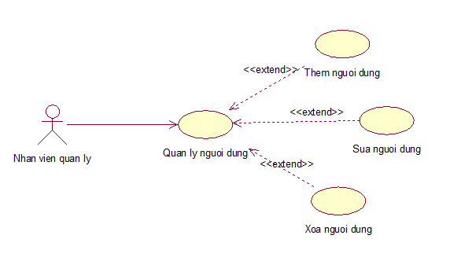

### Usecase đăng nhập

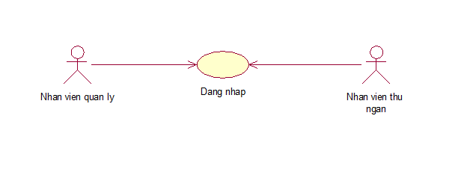

### Usecase quản lý khách hàng

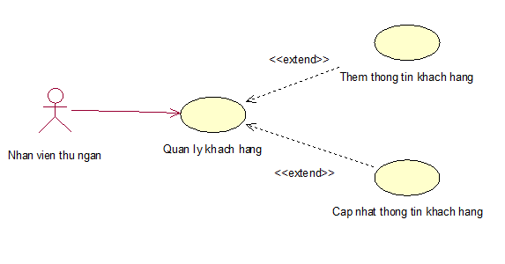

### Usecase quản lý sách

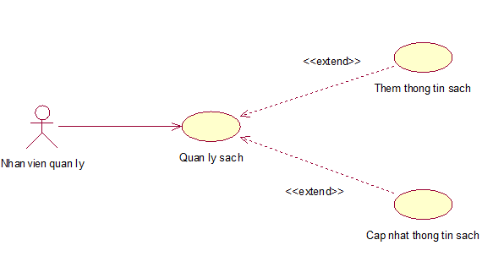

### Usecase quản lý nhân viên

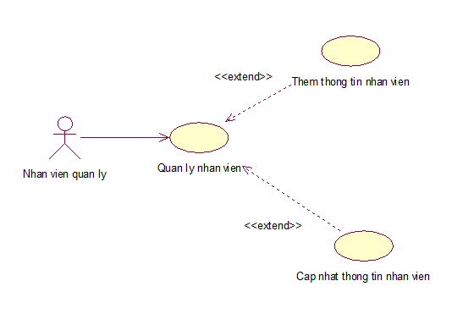

### Usecase quản lý bán hàng

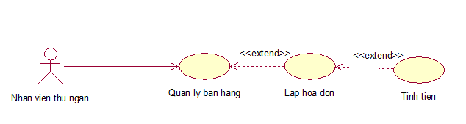

### Usecase quản lý nhập sách



### Usecase báo cáo doanh thu

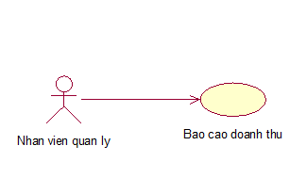

### Usecase báo cáo tồn kho

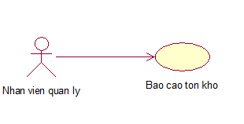

### Usecase quản lý khuyến mãi

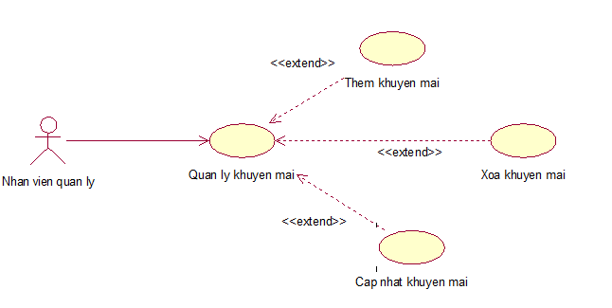

### Usecase quản lý quy định



### Usecase tra cứu



## Danh sách các tác nhân của hệ thống

|  |  |  |
| --- | --- | --- |
| STT | Tác nhân của hệ thống | Ý nghĩa |
| 1 | Nhân viên quản lý | Là người nắm được tình hình mua bán, doanh thu của cửa hàng, quản lý các nhân viên, thông tin sách bán trong cửa hàng. Việc thống kê được thực hiện hàng tháng, hàng quý hoặc cũng có khi thống kê đột xuất khi có yêu cầu. |
| 2 | Nhân viên thu ngân | Là nhân viên làm việc trực tiếp tại cửa hàng, ở quầy thu ngân, tính tiền cho khách hàng thông qua việc lập hóa đơn cũng như kiểm tra việc thanh toán của khách hàng. |

## Danh sách các Usecase

|  |  |  |
| --- | --- | --- |
| STT | Tên Usecase | Ý nghĩa |
| 1 | Quản lý người dùng | Nhân viên quản lý có thể thêm, xóa người dùng ra khỏi hệ thống |
| 2 | Đăng nhập | Người dùng đăng nhập vào hệ thống |
| 3 | Quản lý khách hàng | Thêm, xóa, sửa khách hàng |
| 4 | Quản lý sách | Thêm, xóa, sửa sách |
| 5 | Quản lý nhân viên | Thêm, xóa, sửa nhân viên |
| 6 | Quản lý bán hàng | Nhân viên thu ngân sẽ lập hóa đơn và tiến hành thanh toán hóa đơn của khách hàng |
| 7 | Quản lý nhập sách | -Nhân viên quản lý sẽ quản lý thông tin nhà cung cấp bao gồm việc thêm, xóa, sửa một nhà cung cấp. Ngoài ra còn quản lý thông tin phiếu nhập sách, thông tin chi tiết phiếu nhập sách. |
| 8 | Báo cáo doanh thu | Hằng tháng, hàng quý hay bất kỳ khi nào có yêu cầu cần báo cáo thì nhân viên quản lý sẽ lập báo cáo gửi về cho ban giám đốc. |
| 9 | Báo cáo tồn kho | Hằng tháng, hàng quý hay bất kỳ khi nào có yêu cầu cần báo cáo thì nhân viên quản lý sẽ lập báo cáo gửi về cho ban giám đốc. |
| 10 | Quản lý khuyến mãi | Thêm, xóa, sửa khuyến mãi. |
| 11 | Quản lý quy định | Cập nhật quy định, đây là cơ sở quy định cho các hoạt động thêm, xóa, sửa trong quản lý các thông tin. |
| 12 | Tra cứu | Người dùng tra cứu thông tin trong hệ thống. |

## Đặc tả Usecase và sơ đồ hoạt động

### Usecase quản lý người dùng

* Tên Usecase: Quản lý người dùng
* Mô tả: Dùng đăng ký tài khoản đăng nhập vào hệ thống, đây là cơ sở để phân quyền các chức năng trong hệ thống, sửa hoặc xóa tài khoản.
* Luồng sự kiện:

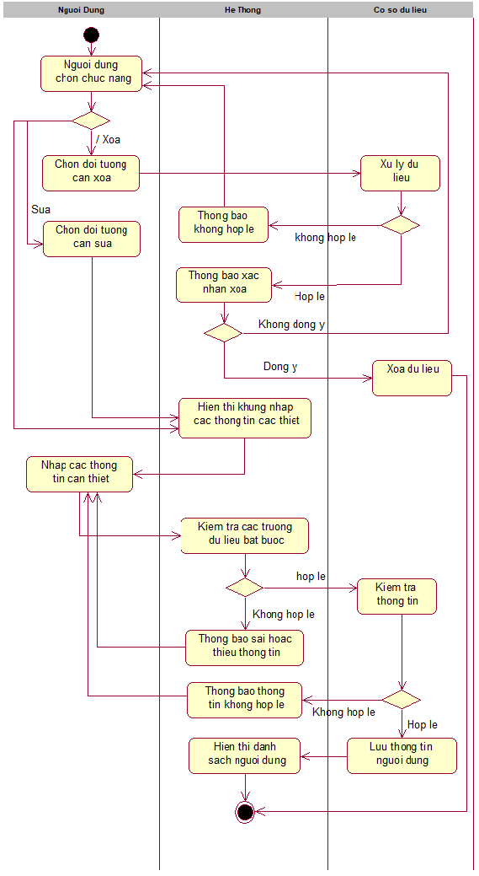

* Tiền điều kiện: Đăng nhập thành công vào hệ thống
* Hậu điều kiện: lưu thông tin tài khoản người dùng vào cơ sở dữ liệu
* Mối quan hệ: người dùng (nhân viên quản lý, nhân viên thu ngân) với hệ thống quản lý nhà sách

### Usecase đăng nhập

* Tên usecase: Đăng nhập
* Mô tả: người dùng người dùng nhập tài khoản và đăng nhập vào hệ thống
* Luồng sự kiện:



* Tiền điều kiện: Người dùng đã có tài khoản
* Hậu điều kiện: Hệ thống chuyển sang trang chủ
* Mối quan hệ: Nhân viên quản lý, nhân viên bán hàng với hệ thống quản lý nhà sách

### Usecase quản lý khách hàng

* Tên Usecase: Quản lý khách hàng
* Mô tả: Thêm, cập nhật, xóa thông tin khách hàng. Đây là thông tin đăng ký thẻ thành viên của khách hàng.
* Luồng sự kiện:

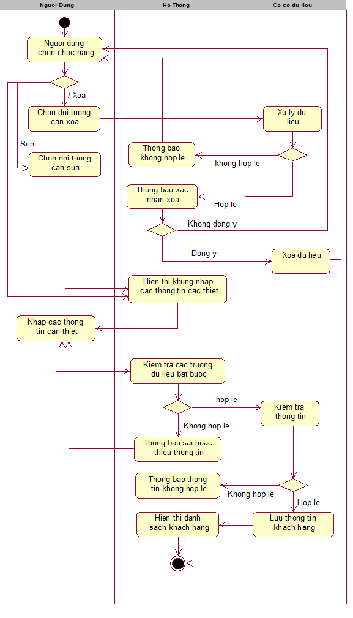

* Tiền điều kiện: người dùng đăng nhập thành công vào hệ thống.
* Hậu điều kiện: dữ liệu được lưu xuống cơ sở dữ liệu.
* Mối quan hệ: người dùng (nhân viên quản lý, nhân viên thu ngân) và hệ thống quản lý sách.

### Usecase quản lý sách

* Tên usecase: quản lý sách
* Mô tả: Người dùng thêm, sửa thông tin sách.
* Luồng sự kiện chính:



* Tiền điều kiện: người dùng đăng nhập thành công vào hệ thống.
* Hậu điều kiện: dữ liệu được cập nhật xuống cơ sở dữ liệu.
* Mối quan hệ: người dùng( nhân viên quản lý, nhân viên thu ngân) và hệ thống quản lý sách.

### Usecase quản lý nhân viên

* Tên usecase: quản lý nhân viên.
* Mô tả: người dùng thêm, xóa, sửa nhân viên.
* Luồng sự kiện chính:



* Tiền điều kiện: người dùng đăng nhập thành công vào hệ thống.
* Hậu điều kiện: dữ liệu được cập nhật xuống cơ sở dữ liệu.
* Mối quan hệ: người dùng( nhân viên quản lý) và hệ thống quản lý nhân viên.

### Usecase quản lý bán hàng

* Tên Usecase: Quản lý bán hàng
* Mô tả: Lập hóa đơn, chi tiết hóa đơn, tính tiền hóa đơn mà khách hàng mua
* Luồng sự kiện:



1. Quản lý hóa đơn:



1. Quản lý chi tiết hóa đơn



* Tiền điều kiện: nhân viên quản lý thu ngân đăng nhập thành công vào hệ thống.
* Hậu điều kiện: thông tin được cập nhật xuống cơ sở dữ liệu.
* Mối quan hệ: nhân viên thu ngân và hệ thống quản lý.

### Usecase quản lý nhập sách

1. **Quản lý nhà cung cấp**

* Tên usecase: quản lý nhà cung cấp.
* Mô tả: người dùng (nhân viên quản lý) thêm, sửa nhà cung cấp.
* Luồng sự kiện chính:



* Tiền điều kiện: người dùng( nhân viên quản lý) đăng nhập thành công vào hệ thống.
* Hậu điều kiện: thông tin được cập nhật xuống cơ sở dữ liệu.
* Mối quan hệ: người dùng( nhân viên quản lý) và hệ thống quản lý nhân viên.

1. **Quản lý thông tin phiếu nhập sách**

* Tên usecase: quản lý phiếu nhập sách.
* Mô tả: người dùng( nhân viên quản lý) thêm, sửa phiếu nhập sách.
* Luồng sự kiến chính:



* Tiền điều kiện: người dùng( nhân viên quản lý) đăng nhập thành công vào hệ thống
* Hậu điều kiện: dữ liệu được cập nhất xuống cơ sở dữ liệu.
* Mối quan hệ: người dùng (nhân viên quản lý) và hệ thống quản lý phiếu nhập sách.

1. **Quản lý thông tin chi tiết phiếu nhập sách**

* Tên usecase: quản lý chi tiết phiếu nhập sách.
* Mô tả: người dùng( nhân viên quản lý) thêm, xóa, sửa chi tiết phiếu nhập sách.
* Luồng sự kiện chính:



* Tiền điều kiện: người dùng( nhân viên quản lý) đăng nhập thành công vào hệ thống.
* Hậu điều kiện: dữ liệu được lưu xuống cơ sở dữ liệu.
* Mối quan hệ: người dùng( nhân viên quản lý) và hệ thống quản lý chi tiết phiếu nhập sách.

### Usecase báo cáo doanh thu

* Tên Usecase: Báo cáo doanh thu
* Mô tả: Thống kê doanh thu trong khoảng thời gian cần báo cáo
* Luồng sự kiện:



* Tiền điều kiện: Người dùng đăng nhập thành công vào hệ thống
* Hậu điều kiện: Không có
* Mối quan hệ: Người dùng (nhân viên quản lý) và hệ thống quản lý nhà sách

### Usecase báo cáo tồn kho

* Tên Usecase: Báo cáo tồn kho
* Mô tả: Thống kê số lượng sách tồn ứng với mỗi loại sách tính tới thời điểm hiện tại
* Luồng sự kiện:



* Tiền điều kiện: Người dùng đăng nhập thành công vào hệ thống
* Hậu điều kiện: Không có
* Mối quan hệ: Người dùng (nhân viên quản lý) và hệ thống quản lý nhà sách

### 3.4.10Usecase quản lý khuyến mãi

- Tên khuyến mãi: Quản lý khuyến mãi

- Mô tả: Thêm, xóa, sửa khuyến mãi.

- Luồng sự kiện:

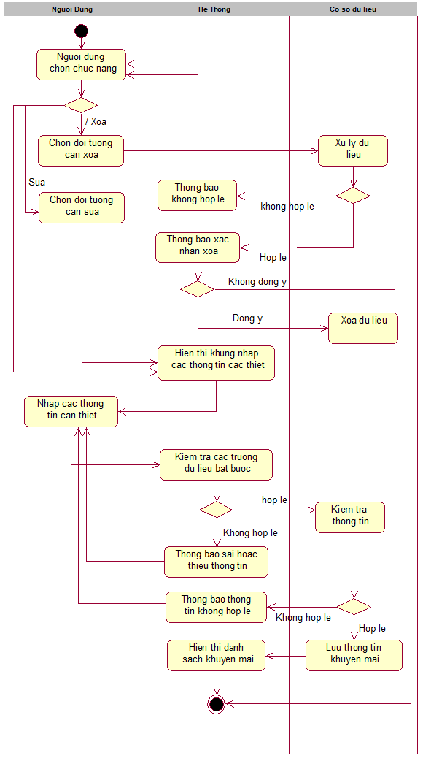

* Tiền điều kiện: người dùng đăng nhập thành công vào hệ thống.
* Hậu điều kiện: dữ liệu được cập nhật xuống cơ sở dữ liệu.
* Mối quan hệ: người dùng( nhân viên quản lý) và hệ thống quản lý nhân viên.

### Usecase quản lý quy định

- Tên usecase: quản lý quy định

- Mô tả: nhân viên cập nhật quy định

- Luồng sự kiện chính:



* Tiền điều kiện: nhân viên quản lý đăng nhập thành công vào hệ thống.
* Hậu điều kiện: dữ liệu được cập nhật xuống cơ sở dữ liệu.
* Mối quan hệ: nhân viên quản lý và hệ thống quản lý.

### 3.4.12 Usecase tra cứu

- Tên usecase: tra cứu

- Mô tả: người dùng ( nhân viên quản lý, nhân viên thu ngân) tra cứu các thông tin trong hệ thống.

- Luồng sự kiện chính:



* Tiền điều kiện: người dùng( nhân viên quản lý, nhân viên thu ngân) đăng nhập thành công vào hệ thống.
* Hậu điều kiện: dữ liệu được cập nhật xuống cơ sở dữ liệu.
* Mối quan hệ: người dùng ( nhân viên quản lý, nhân viên thu ngân) và hệ thống quản lý.

## Sơ đồ trình tự (Sequence Digram) và sơ đồ lớp (Class Diagram)

### Quản lý người dùng

1. Sequence Diagram

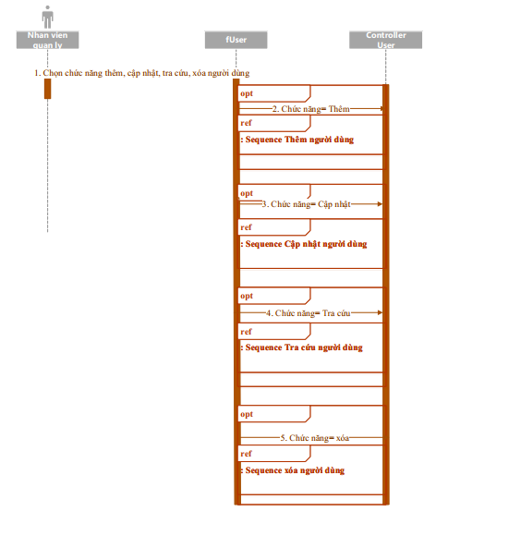

* Thêm người dùng:

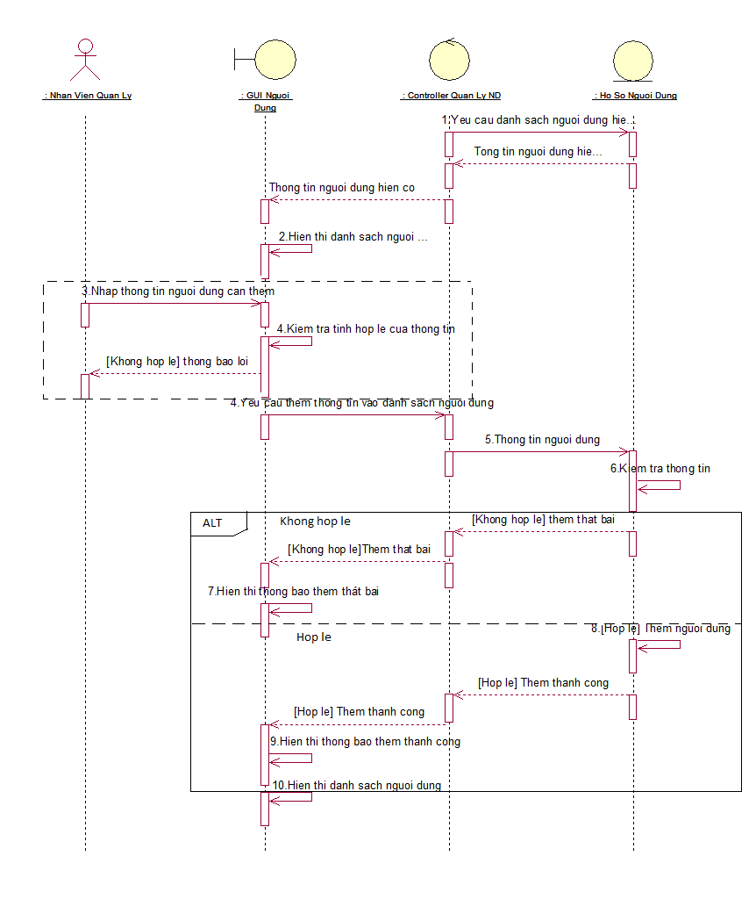

* Cập nhật người dùng:

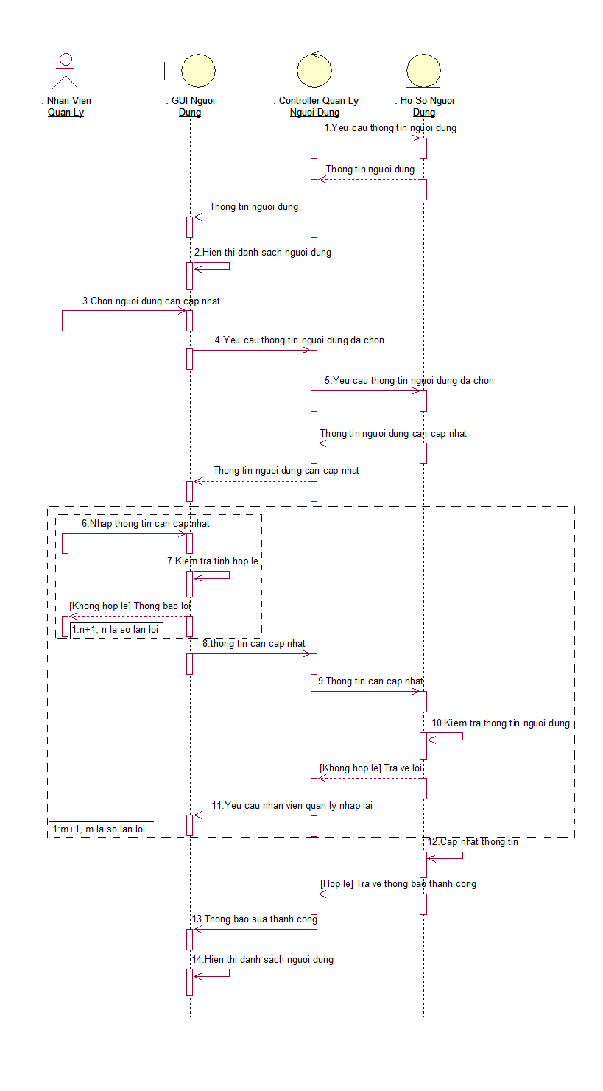

* Xóa người dùng

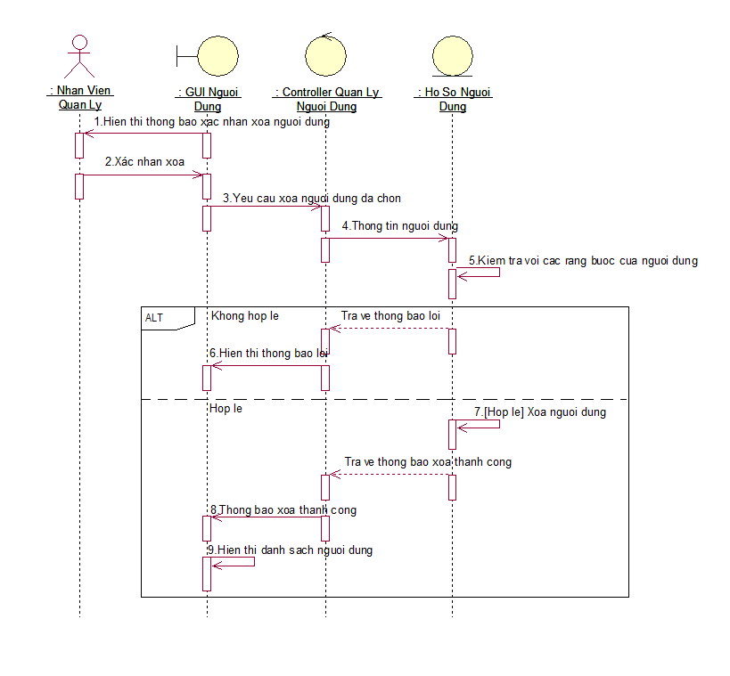

* Tìm kiếm người dùng:

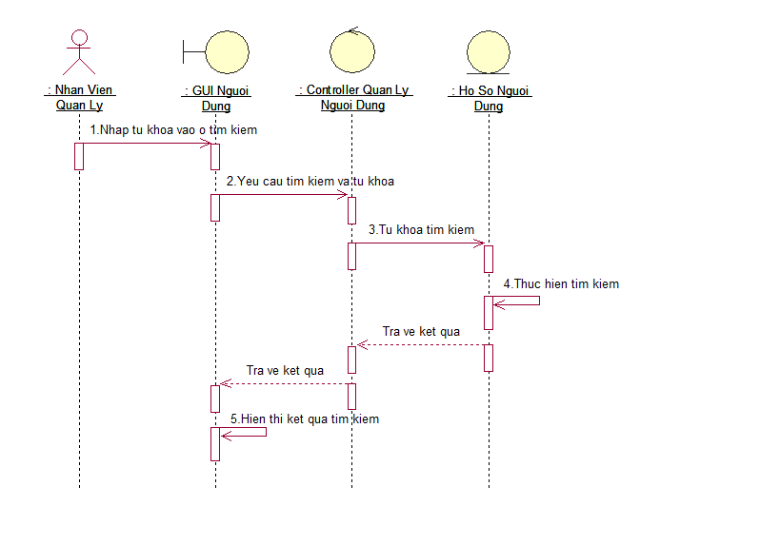

* Class Diagram



### Đăng nhập

* Sequence diagram



Alt

1:n+1, n là số lần lỗi

* Class diagram



### Quản lý khách hàng

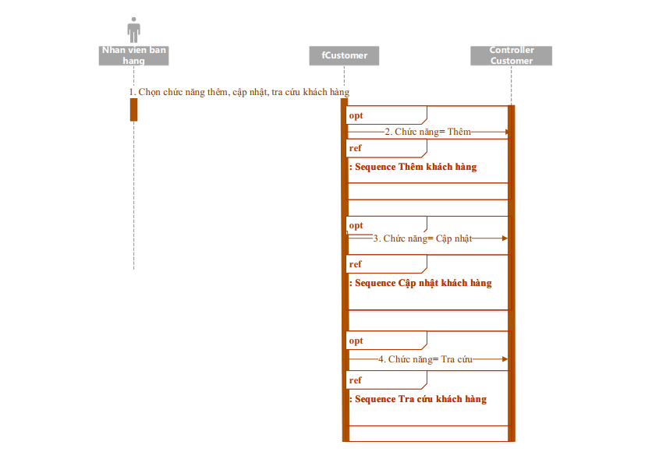

* Thêm khách hàng

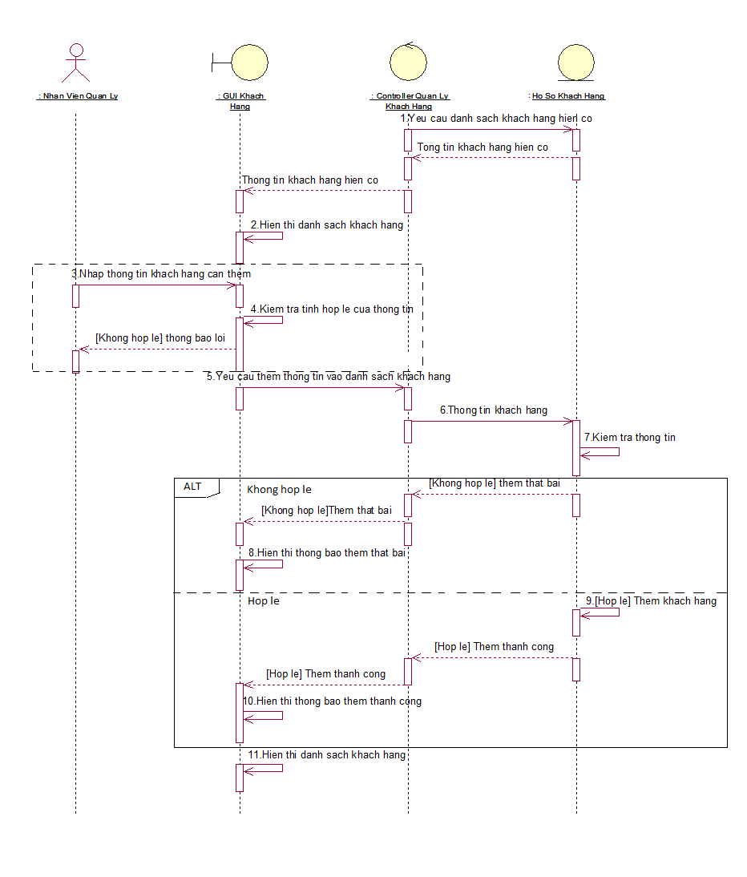

* Cập nhật khách hàng:

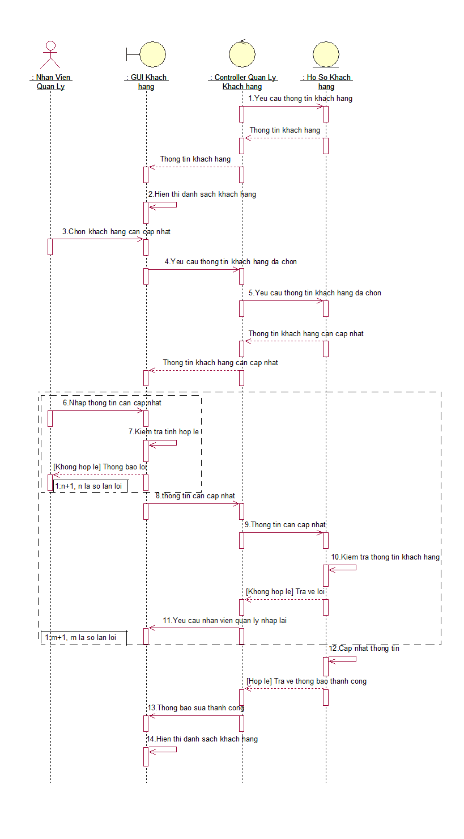

* Tra cứu khách hàng:

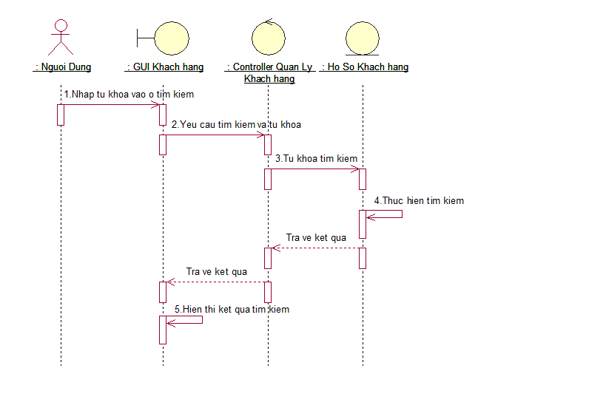

* Class Diagram



### Quản lý sách

* Sequence Diagram

1. Quản lý thông tin sách

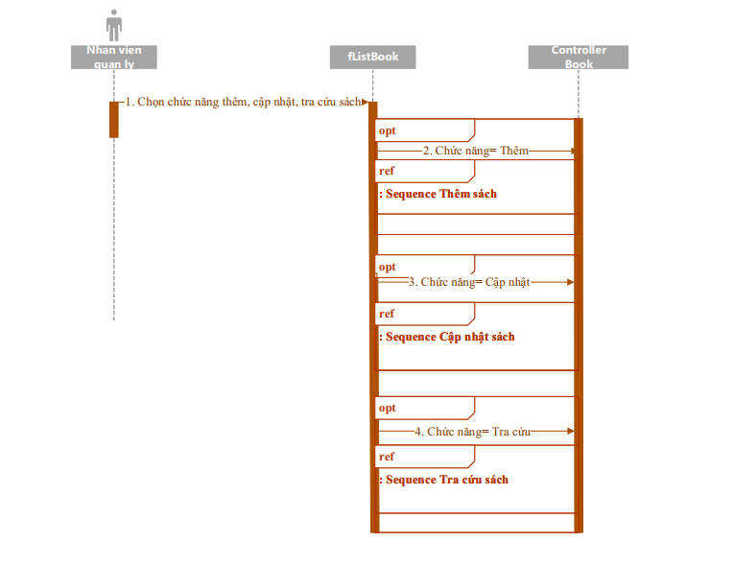

* Thêm sách

alt

n+1 với n là số lần nhập không hợp lệ

Hợp lệ

Không hợp lệ

* Cập nhật sách



n+1 với n là số lần nhập không hợp lệ

Hợp lệ

Không hợp lệ

alt

* Tra cứu sách



1. Quản lý thông tin thể loại sách

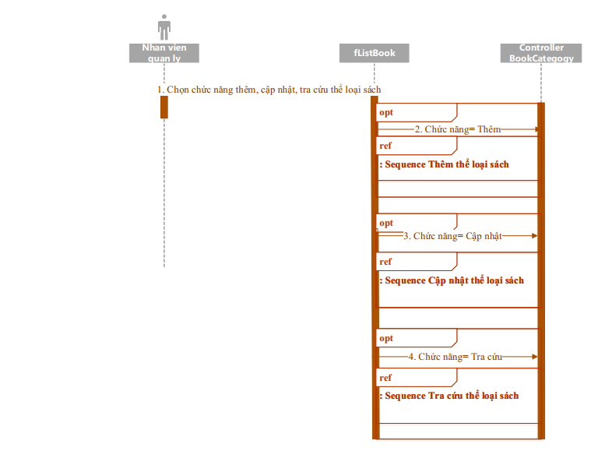

* Thêm thể loại sách



n+1 với n là số lần không hợp lệ

Hợp lệ

Không hợp lệ

alt

* Cập nhật thể loại sách
* 

alt

n+1 với n là số lần nhập không hợp lệ

Hợp lệ

alt

Không hợp lệ

* Tra cứu thể loại sách



* Class Diagram



### Quản lý nhân viên

* Sequence Diagram

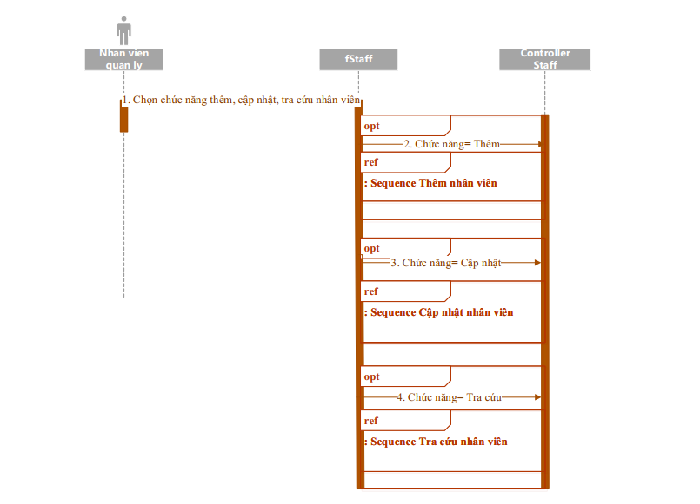

1. Thêm nhân viên



n+1 với n là số lần nhập không hợp lệ

alt

Hợp lệ

Không hợp lệ

1. Cập nhật nhân viên



n+1 với n là số lần nhập không hợp lệ

Hợp lệ

alt

Không hợp lệ

Hợp lệ

1. Tra cứu nhân viên



* Class Diagram



### Quản lý bán hàng

1. **Quản lý hóa đơn**

* Sequence diagram



* + - * Thêm hóa đơn



Không nhập mã khách hàng

Có nhập mã khách hàng

Alt

Alt

1:n+1, n là so lan loi

* + - * Cập nhật hóa đơn



Không nhập mã khách hàng

Có nhập mã khách hàng

Alt

Alt

Alt

* + - * Thanh toán hóa đơn



1:n+1, n là số lần lỗi

* + - * In hóa đơn



* + - * Tra cứu hóa đơn



* Class diagram



1. **Quản lý chi tiết hóa đơn**

* Sequence diagram



* + - * Thêm chi tiết hóa đơn



Alt

Alt

1:1+n, n la so lan loi

* + - * Cập nhật chi tiết hóa đơn



alt

1:n+1, n la so lan loi

alt

* + - * Xóa chi tiết hóa đơn



alt

alt

* + - * Tra cứu chi tiết hóa đơn



* Class diagram



### Quản lý nhập sách

* Sequence Nhập sách

1. **Quản lý nhà cung cấp**

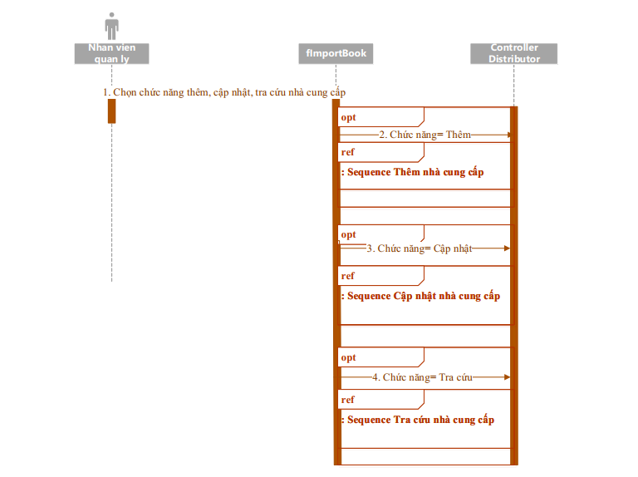

* Thêm nhà cung cấp



Không hợp lệ

Hợp lệ

n+1 với n là số lần nhập sai

alt

* Cập nhật nhà cung cấp



Không hợp lệ

Hợp lệ

alt

* Tra cứu nhà cung cấp



1. **Quản lý phiếu nhập sách**

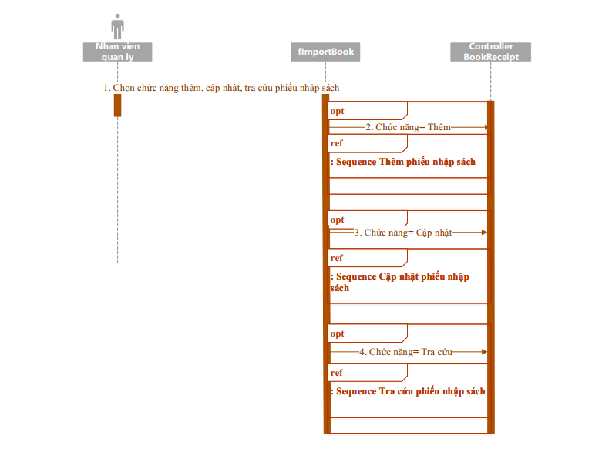

* Thêm phiếu nhập sách



Không hợp lệ

Hợp lệ

alt

-Cập nhật phiếu nhập sách



Hợp lệ

Không hợp lệ

alt

-Tra cứu phiếu nhập sách



* In phiếu nhập sách



1. **Quản lý chi tiết phiếu nhập sách**

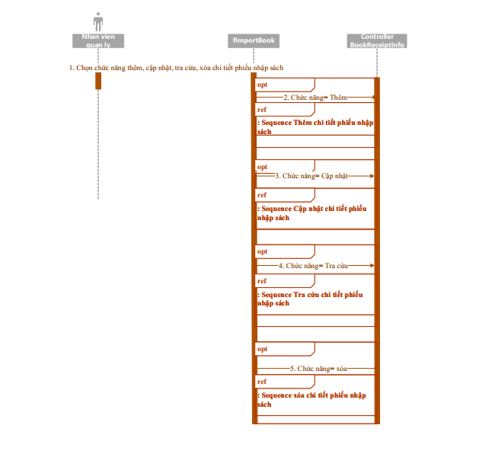

* Thêm chi tiết phiếu nhập sách



Hợp lệ

Không hợp lệ

alt

Chưa có sách

Hợp lệ

Không hợp lệ

alt

n+1 với n là số lần nhập không hợp lệ

Sách đã có

alt

* Cập nhật chi tiết phiếu nhập sách



Hợp lệ

Không hợp lệ

alt

* Xóa phiếu chi tiết nhập sách



Hợp lệ

Không hợp lệ

alt

* Tra cứu chi tiết phiếu nhập sách

Hợp lệ



* Class diagram



### 3.5.8 Báo cáo doanh thu

- Sequence

­­­­­­

* Class diagram



### Báo cáo tồn kho

* Sequence



* Class diagram



### Quản lý khuyến mãi

* Sequence

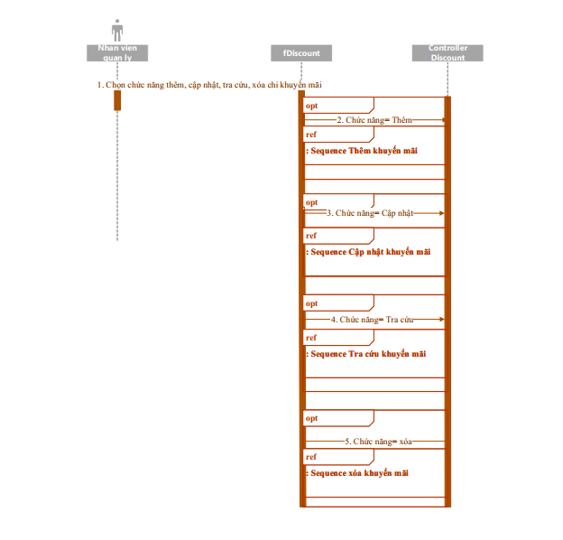

1. Thêm khuyến mãi:

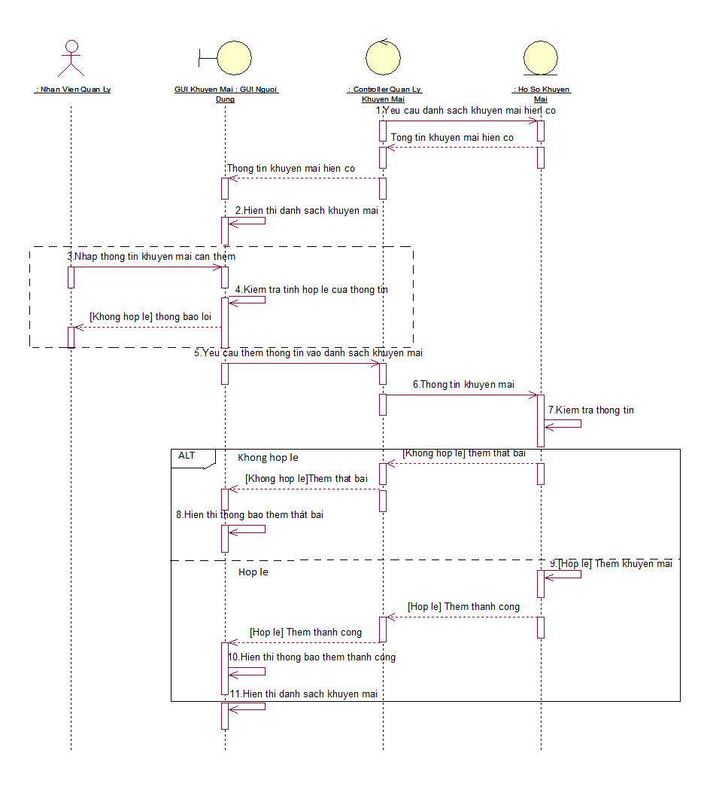

1. Cập nhật khuyến mãi:

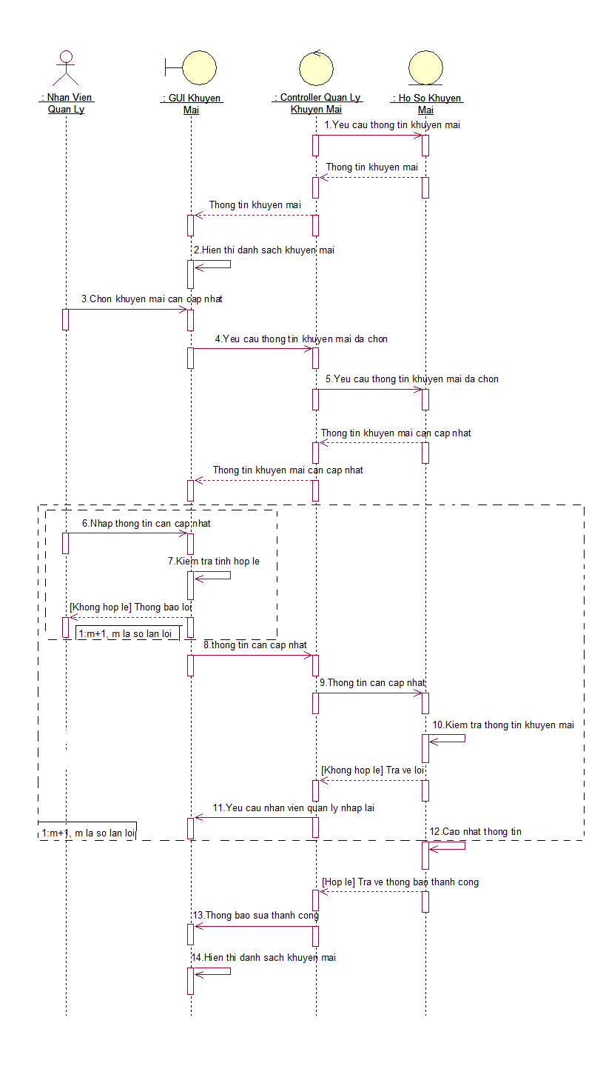

1. Xóa khuyến mãi:

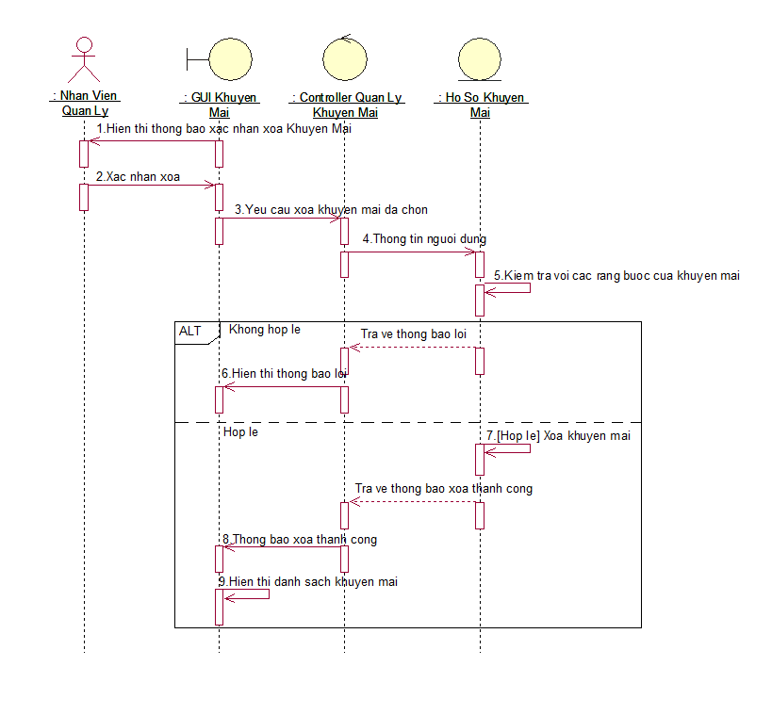

1. Tra cứu khuyến mãi:

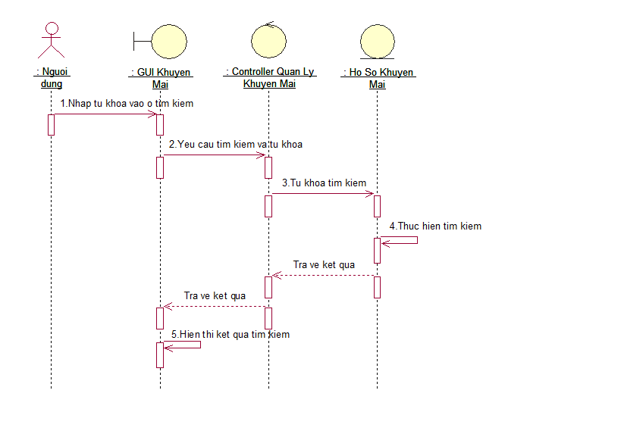

* Class Diagram



### Quản lý quy định

* Sequence



### Class diagram tổng



### Entity Class



### 3.5.14 Đặc tả Class diagram

1. Controller

|  |  |  |
| --- | --- | --- |
| **Controller Bill** | | |
| Operation | Tên hàm | Ý nghĩa |
| + getMaxIDBill() : int | Hiển thị danh sách số hóa đơn lớn nhất |
| + InsertBill(String BillDate, int IDCustomer, int IDStaff) : boolean | Thêm hóa đơn |
| + UpdateBill(int IDBill, String BillDate, int IDCustomer, int IDStaff) | Cập nhật hóa đơn |
| + SearchBill(String BillDate) : ArrayList<Bill> | Tìm kiếm hóa đơn theo ngày |
| + getTotalPriceByIDBill(int IDBill) : float | Lấy trị giá hóa đơn theo số hóa đơn |
| + getDiscountByIDBill(int IDBill) : float | Lấy hệ số khuyến mãi theo số hóa đơn |
| + getVATByIDBill(int IDBill) : float | Lấy VAT theo số hóa đơn |
| + getTotalPayByIDBill(int IDBill) : float | Lấy tổng tiền hóa đơn theo số hóa đơn |
| + getIDCustomerByIDBill(int IDBill) : float | Lấy mã khách hàng theo số hóa đơn |
| + getNameStaffByIDBill(int IDBill) : String | Lấy tên nhân viên theo số hóa đơn |
| + getDateBillByIDBill(int IDBill) : String | Lấy ngày hóa đơn theo số hóa đơn |
| + getStatusBill(int IDBill) : String | Lấy trạng thái hóa đơn theo số hóa đơn |
| + UpdateStatusBill(int IDBill) | Cập nhật trạng thái hóa đơn theo số hóa đơn |

|  |  |  |
| --- | --- | --- |
| **Controller Billinfo** | | |
| Operation | Tên hàm | Ý nghĩa |
| + LoadBillInfo(int IDBill) : ArrayList<BillInfo> | Hiển thị danh sách chi tiết hóa đơn theo số hóa đơn |
| + InsertBillInfo(int IDBill, int IDBook, int Amount) : boolean | Thêm chi tiết hóa đơn |
| + UpdateBillInfo(int IDBill, int IDBook, int Amount) : boolean | Cập nhật chi tiết hóa đơn |
| + DeleteBillInfo(int IDBill, int IDBook) : boolean | Xóa chi tiết hóa đơn |
| + SearchBillInfo(String key) : ArrayList<BillInfo> | Tìm kiếm chi tiết hóa đơn theo ngày |

|  |  |  |  |
| --- | --- | --- | --- |
| **Controller Book** | | | |
| Attribute | Tên biến | | Ý nghĩa |
|  |  |  | |
|  |  | |
| Operation | Tên hàm | | Ý nghĩa |
| InsertBook(): boolean | | Thêm sách |
| UpdateBook(): boolean | | Cập nhật sách |
| SearchBook(): ArrayList<Book> | | Tra cứu sách |
| LoadBook(): ArrayList<Book> | | Hiện thị danh sách |
| getNameBook(Id int): String | | Tìm tên sách theo mã sách |
| TestIDBook(Id int): boolean | | Kiểm tra mã sách |
| SearchBookKey(key String): boolean | | Tìm kiếm sách |

|  |  |  |
| --- | --- | --- |
| **Controller BookCategogy** | | |
| Attribute | Tên biến | Ý nghĩa |
|  |  |
|  |  |
| Operation | Tên hàm | Ý nghĩa |
| InsertBookCategogy(): boolean | Thêm thể loại sách |
| UpdateBookCategogy():boolean | Cập nhật thể loại sách |
| LoadBookCategogy(): ArrayList<BookCategogy>() | Hiện thị dach sách thể loại sách |
|  | getIDBookCategogy(String NameBookCategogy) : int | Lấy mã sách theo tên sách |
| getNameBookCategogy(int IDBookCategogy) : String | Lấy tên sách theo mã sách |
| DeleteBookCategogy(int IDBookCategogy) : boolean | Xóa sách |
| SearchBookCategogy(String key) : ArrayList<BookCategogy> | Tìm kiếm sách |

|  |  |  |
| --- | --- | --- |
| **Controller BookReceipt** | | |
| Attribute | Tên biến | Ý nghĩa |
|  |  |
| Operation | Tên hàm | Ý nghĩa |
| LoadBookReceipt(): ArrayList<BookReceipt>: boolean | Hiện thị danh sách phiếu nhập sách |
| InsertBookReceipt( DateReceipt String, int IDDistributor): boolean | Thêm phiếu nhập sách |
| UpdateBookReceipt(IDBookReceipt ID, DateReceipt String, int IDDistributor): boolean | Cập nhật phiếu nhập sách |
| SearchBookReceipt( NameDistributor String): ArrayList<ReceiptBook> | Tìm kiếm phiếu nhập sách theo nhà cung cấp |

|  |  |  |
| --- | --- | --- |
| **Controller BookReceiptInfo** | | |
| Attribute | Tên biến | Ý nghĩa |
|  |  |  |
| Operation | Tên hàm | Ý nghĩa |
| LoadBookReceiptInfo(): ArrayList<BookReceiptInfo>: boolean | Hiện thị danh sách chi tiết phiếu nhập sách |
| InsertBookReceiptInfo ( IDBookReceipt int, IDBook int, AmountReceipt int, Cost float): boolean | Thêm chi tiết phiếu nhập sách |
| UpdateBookReceiptInfo (IDBookReceipt int, IDBook int, AmountReceipt int, Cost float): boolean | Cập nhật chi tiết phiếu nhập sách |
| DeleteBookReceiptInfo(IDBookReceipt int, IDBook int): boolean | Xóa chi tiết phiếu nhập sách |
| SearchBookReceiptInfo ( IDBookReceipt int): ArrayList<ReceiptBookInfo> | Tìm kiếm chi tiết phiếu nhập sách theo phiếu nhập sách |

|  |  |  |
| --- | --- | --- |
| **Controller Customer** | | |
| Attribute | Tên biến | Ý nghĩa |
| Operation | Tên hàm | Ý nghĩa |
| LoadCustomer() : ArrayList <Customer> | Hiển thị thông tin khách hàng |
| InsertCustomer( String NameCustomer, String AddressCustomer, String PhoneCustomer, String Birthday, String RegisDate) : boolean | Thêm khách hàng |
| UpdateCustomer(int IDCustomer, String NameCustomer, String AddressCustomer,  String PhoneCustomer, String BirthdayCustomer, String RegisdateCustomer) : boolean | Cập nhập khách hàng |
| SearchCustomer(String key) : ArrayList<Customer> | Tìm kiếm khách hàng |
| getNameCustomerByID(int IDCustomer) : String | Lấy tên khách hàng theo mã khách hàng |
| TestIDCustomer(int IDCustomer) : boolean | Kiểm tra mã khách hàng |

|  |  |  |
| --- | --- | --- |
| **Controller Discount** | | |
| Attribute | Tên biến | Ý nghĩa |
| Operation | Tên hàm | Ý nghĩa |
| LoadDiscount () : ArrayList<Discount> | Hiển thị thông tin khuyến mãi |
| InsertDiscount(String NameDiscount , float Discount, float Money, String StartDate , String FinishDate) : boolean | Thêm khuyến mãi |
| UpdateDiscount(int IDDiscount,String NameDiscount , float Discount, float Money, String StartDate , String FinishDate) : boolean | Cập nhật khuyến mãi |
| DeleteDiscount(int IDDiscount) : boolean | Xóa khuyến mãi |
| SearchDiscount(String key ) : ArrayList<Discount> | Tìm khuyến mãi theo tên |

|  |  |  |
| --- | --- | --- |
| **Controller Distributor** | | |
| Attribute | Tên biến | Ý nghĩa |
|  |  |  |
| Operation | Tên hàm | Ý nghĩa |
| InsertDistributor(name String, address String, phonenumber String) | Thêm nhà cung cấp |
| UpdateDistributor(int id, name String, address String, phonenumber String) | Cập nhật nhà cung cấp |
| LoadDistributor(): ArrayList<Distributor> | Hiện thị nhà cung cấp |
| getIDDistributor(): int | Lấy mã nhà cung cấp |

|  |  |  |
| --- | --- | --- |
| **Controller Rule** | | |
| Operation | Tên hàm | Ý nghĩa |
| + LoadRule() : ArrayList <Rule> | Hiển thị quy định |
| UpdateRule(int MaxInventoryNum, int MinInventoryNum, float PriceRatio, int MaxStockNum, int MinStockNum, float VAT) : boolean | Cập nhật quy định |

|  |  |  |
| --- | --- | --- |
| **Controller Staff** | | |
| Attribute | Tên biến | Ý nghĩa |
|  |  |
| Operation | Tên hàm | Ý nghĩa |
| InsertStaff(name String , birthday String, sex String ,address String phonenumber String ,startdate String,status int): boolean | Thêm nhân viên |
| UpdateStaff(id int,name String , birthday String, sex String ,address String phonenumber String ,startdate String,status int): boolean | Cập nhật nhân viên |
| LoadStaff(): ArrayList<Staff> | Hiện thị danh sách nhân viên |
| arrSearchStaff(): ArrayList<Staff> | Tìm kiếm nhân viên |
| getIDStaff(String NameStaff): int | Lấy mã nhân viên theo tên nhân viên |
|  | LoadStaffNow() : ArrayList <Staff> | Hiển thị nhân viên đang làm việc |
|  | LoadStaffNoAccount() : ArrayList <Staff> | Hiện thị danh sách nhân viên chưa có tài khoản |

|  |  |  |
| --- | --- | --- |
| **Controller User** | | |
| Operation | Tên hàm | Ý nghĩa |
| + LoadUser() : ArrayList<User> | Hiển thị dánh sách người dùng |
| + InsertUser(int IDCategogy ,int IDStaff) : boolean | Thêm người dùng |
| + UpdateUser(int IDCategogy , int IDStaff ,String PassWord) : boolean | Cập nhật người dùng |
| + DeleteUser(int IDStaff) : boolean | Xóa người dùng |
| + SearchUser(String key) : ArrayList<User> | Tra cứu người dùng theo mã nhân viên |
| + Login(String username ,String password ) : boolean | Đăng nhập |
| + getCategogyUser(String username ) : String | Lấy tên nhóm theo tên đăng nhập |
| + UpdateAccount(String username ,String password,String newpassword) : boolean | Cập nhật mật khẩu của tài khoản |
| + getCategogyUser(String username ) : String | Lấy tên nhóm theo tên đăng nhập |
| + getNameStaff(String username ,String password) | Lấy tên nhân viên theo tên đăng nhập và mật khẩu |
| + getUserName(String namestaff) | Lấy tên đăng nhập theo tên nhân viên |
|  |  |
|  |  |

1. Form

|  |  |  |
| --- | --- | --- |
| **fAccount** | | |
| Attribute | Tên biến | Ý nghĩa |
| Operation | Tên hàm | Ý nghĩa |
|  | setUserName(String username) : void | Hiển thị tên đăng nhập |

|  |  |  |
| --- | --- | --- |
| **fCustomer** | | |
| Atribute | Tên biến | Ý nghĩa |
| flag : int | Biến cờ xác định thao tác |
| Operation | Tên hàm | Ý nghĩa |
| ClearTextCustomer() : void | Xóa dữ liệu trong texfField |
| chuanHoa(String str) : String | Xóa khoảng trắng thừa |
| chuanHoaDanhTuRieng(String str) : String | Chuẩn hóa danh từ riêng |
| InsertCustomer() : boolean |  |
| UpdateCustomer() : boolean |  |

|  |  |  |
| --- | --- | --- |
| **fDiscount** | | |
| Attribute | Tên biến | Ý nghĩa |
|  | flag : int |  |
| Operation | Tên hàm | Ý nghĩa |
|  | chuanHoa(String str) : String | Xóa khoảng trắng thừa |
|  | ClearTextCustomer() : void | Xóa dữ liệu trong texfField, jDateChooser |
|  | InsertDiscount() : boolean | Thêm khuyến mãi |
|  | UpdateDiscount() : boolean | Cập nhật khuyến mãi |
|  | DeleteDiscount() : boolean | Xóa khuyến mãi |

|  |  |  |
| --- | --- | --- |
| **fImportBook** | | |
| Attribute | Tên biến | Ý nghĩa |
|  |  |
| Operation | Tên hàm | Ý nghĩa |
| InsertDistributer(): boolean | Thêm nhà cung cấp |
| UpdateDistributor(): boolean | Cập nhật nhà cấp |
| LoadDistributor(): ArrayList<Distributor> | Hiện thị danh sách nhà cấp |
| InsertReceiptBook(): boolean | Thêm phiếu nhập sách |
| UpdateReceiptBook(): boolean | Cập nhật phiếu nhập sách |
| LoadReceiptBook(): ArrayList<ReceiptBook> | Hiện thị danh sách phiếu nhập sách |
| InsertReceiptBookInfo(): boolean | Thêm chi tiết phiếu nhập sách |
| UpdateReceiptBookInfo(): boolean | Cập nhật chi tiết phiếu nhập sách |
| DeleteReceiptBookInfo(): boolean | Xóa chi tiết phiếu nhập sách |
| LoadReceiptBookInfo(int IdReceiptBook): ArrayList<ReceiptBookInfo> | Hiện thị danh sách phiếu nhập sách |

|  |  |  |
| --- | --- | --- |
| **fListBook** | | |
| Attribute | Tên biến | Ý nghĩa |
|  |  |  |
|  |  |
| Operation | Tên hàm | Ý nghĩa |
| InsertBook(): boolean | Thêm sách |
| UpdateBook(): boolean | Cập nhật sách |
| LoadBook(): ArrayList <Book> | Hiện thị danh sách sách |
| LoadBookCategogy(): ArrayList<BookCategogy> | Hiện thị danh sách thể loại sách |
| SearchBook(): ArrayList<Book> | Tìm sách |
| SearchBookCategogy(): ArrayList<BookCategogy> | Tìm thể loại sách |

|  |  |  |
| --- | --- | --- |
| **fLogin** | | |
| Attribute | Tên hàm | Ý nghĩa |
|  |  |  |
| Operation | Tên biến | Ý nghĩa |
|  |  |  |

|  |  |  |
| --- | --- | --- |
| **fManagement** | | |
| Attribute | Tên biến | Ý nghĩa |
|  |  |  |
| Operation | Tên hàm | Ý nghĩa |
|  | getSizeX() : int | Đặt chiều rộng Panel |
|  | getSizeY() : int | Đặt chiều dài Panel |

|  |  |  |
| --- | --- | --- |
| **fReportInventory** | | |
| Attribute | Tên biến | Ý nghĩa |
|  | name : int | Tên nhân viên đang đăng nhập |
| Operation | Tên hàm | Ý nghĩa |
|  | getUserName(String namestaff) : void |  |

|  |  |  |
| --- | --- | --- |
| **fReportRevenue** | | |
| Attribute | Tên biến | Ý nghĩa |
|  | name : int | Tên nhân viên đang đăng nhập |
| Operation | Tên hàm | Ý nghĩa |
|  | getUserName(String namestaff) : void |  |

|  |  |  |
| --- | --- | --- |
| **fRule** | | |
| Operation | Tên hàm | Ý nghĩa |
| + ClearText() : void | Xóa các dữ liệu trong các textfield |
| + UpdateRule() : boolean | Cập nhật quy định |

|  |  |  |
| --- | --- | --- |
| **fSales** | | |
| Attribute | Tên biến | Ý nghĩa |
| flag : int | Biến cờ xác định thao tác. |
| Operation | Tên hàm | Ý nghĩa |
| +setNameStaff(String namestaff) : void | Hiển thị tên và mã nhân viên thu ngân đang đăng nhập |
| + ClearTextBill() : void | * Xóa dữ liệu thông tin hóa đơn trong các textfield ở tab hóa đơn * Đặt lại ngày giờ hóa đơn |
| + InsertBill() : void | Thêm hóa đơn. |
| + UpdateBill() : void | Cập nhật hóa đơn |
| + UpdateStatusBill() : void | Cập nhật trạng thái hóa đơn sau khi thanh toán |
| + ClearTextBillInfo() : void | Xóa dữ liệu thông tin chi tiết hóa đơn trong các textfield |
| + InsertBillInfo() : boolean | Thêm chi tiết hóa đơn |
| + UpdateBillInfo() : boolean | Cập nhật chi tiết hóa đơn |
| + DeleteBillInfo() : void | Xóa chi tiết hóa đơn |

|  |  |  |
| --- | --- | --- |
| **fStaff** | | |
| Attribute | Tên biến | Ý nghĩa |
|  |  |
| Operation | Tên hàm | Ý nghĩa |
| + InsertStaff(): boolean | Thêm nhân viên |
| + UpdateStaff(): boolean | Cập nhật nhân viên |
| + LoadStaff(): ArrayList<Staff> | Hiện thị danh sách nhân viên |
| + SearchStaff(): ArrayList<Staff> | Tìm kiếm nhân viên |

|  |  |  |
| --- | --- | --- |
| **fUser** | | |
| Attribute | Tên biến | Ý nghĩa |
| flag : int | Biến cờ xác định thao tác |
| Operation | Tên hàm | Ý nghĩa |
| + ClearText() : void | Xóa dữ liệu trong các textfield |
| + Insert() : boolean | Thêm người dùng |
| + Update() : boolean | Cập nhật người dùng |
| + Delete() : boolean | Xóa người dùng |

1. Entity:

|  |  |  |
| --- | --- | --- |
| **Bill** | | |
| Attribute | Tên biến | Ý nghĩa |
| * IDBill : int | Số hóa đơn |
| * Status : int | Trạng thái hóa đơn |
| * BillDate : Date | Ngày hóa đơn |
| * IDCustomer : int | Mã khách hàng |
| * NameCustomer :String | Tên khách hàng |
| * IDStaff : int | Mã nhân viên |
| * NameStaff : String | Tên nhân viên |
| * VAT : float | Hệ số thuế giá trị gia tăng |
| * Discount : float | Hệ số khuyến mãi |
| * TotalPrice : float | Trị giá hóa đơn |
| * TotalPay : float | Tổng tiền hóa đơn |
| Operation | Tên hàm | Ý nghĩa |
| + getStatus() : String | Lấy trạng thái hóa đơn |
| + getIDBill() : int | Lấy số hóa đơn |
| + getBillDate() : Date | Lấy ngày hóa đơn |
| + getIDCustomer() : int | Lấy mã khách hàng |
| + getNameCustomer() : String | Lấy tên khách hàng |
| + getNameStaff() : String | Lấy tên nhân viên |
| + getIDStaff() : int | Lấy mã nhân viên |
| + getVAT() : float | Lấy hệ số thuế giá trị gia tăng |
| + getDiscount() : float | Lấy hệ số khuyến mãi |
| + getTotalPrice() : float | Lấy trị giá hóa đơn |
| + getTotalPay() : float | Lấy tổng tiền hóa đơn |
| + setIDBill(int IDBill) : void | Gán số hóa đơn |
| + setStatus(String Status) : void | Gán trạng thái hóa đơn |
| + setBillDate(Date BillDate) : void | Gán ngày hóa đơn |
| + setIDCustomer(int IDCustomer) : void | Gán mã khách hàng |
| + setNameCustomer(String NameCustomer) : void | Gán tên khách hàng |
| + setNameStaff(String NameStaff) : void | Gán tên nhân viên |
| + setIDStaff(int IDStaff) : void | Gán mã nhân viên |
| + setVAT(float VAT) : void | Gán hệ số thuế giá trị gia tăng |
| + setDiscount(float Discount) : void | Gán hệ số khuyến mãi |
| + setTotalPrice(float TotalPrice) : void | Gán trị giá hóa đơn |
| + setTotalPay(float TotalPay) : void | Gán tổng tiền hóa đơn |

|  |  |  |
| --- | --- | --- |
| **BillInfo** | | |
| Attribute | Tên biến | Ý nghĩa |
| IDBill : int | Số hóa đơn |
| IDBook : int | Mã sách |
| NameBook : String | Tên sách |
| Amount : int | Số lượng |
| PriceBook : float | Giá bán sách |
| PriceBillInfo : float | Thành tiền của 1 chi tiết hóa đơn |
| Operation | Tên hàm | Ý nghĩa |
| getIDBill() : int | Lấy số hóa đơn |
| getIDBook() : int | Lấy mã sách |
| getNameBook() : String | Lấy tên sách |
| getAmount() : int | Lấy số lượng sách |
| getPriceBook() : float | Lấy giá bán sách |
| getPriceBillInfo() : float | Lấy thành tiền chi tiết hóa đơn |
| setIDBill(int IDBill) : void | Gán số hóa đơn |
| setIDBook(int IDBook) : void | Gán mã sách |
|  | setNameBook(String NameBook) : void | Gán tên sách |
|  | setAmount(int Amount) : void | Gán số lượng sách |
|  | setPriceBook(float PriceBook) : void | Gán giá bán sách |
|  | setPriceBillInfo(float PriceBillInfo) : void | Gán thành tiền chi tiết hóa đơn |

|  |  |  |
| --- | --- | --- |
| **Book** | | |
| Attribute | Tên biến | Ý nghĩa |
| IdBook | Mã sách |
| NameCategogyBook | Tên thể loại sách |
| NameBook | Tên sách |
| Author | Tác giả |
| PublisherBook | Nhà xuất bản |
| PublishingYear | Năm xuất bản |
| Brief | Tóm tắt |
| Cost | Giá nhập |
| SumInventory | Tổng sách tồn hiện tại |
| Operation | Tên hàm | Ý nghĩa |
| getIdBook(): int | Lấy mã sách |
| getNameCategogyBook(): String | Lấy tên thể loại sách |
| getNameBook(): String | Lấy tên sách |
| getAuthor(): String | Lấy tên tác giả |
| getPublisherBook(): String | Lấy tên nhà xuất bản |
| getPublishingYear(): int | Lấy tên năm xuất bản |
| getBrief(): String | Lấy nội dung sách |
| getCost(): float | Lấy giá nhập |
| getSumInventory(): int | Lấy số lượng sách tồn |
| setIdBook(id int): void | Gán mã sách |
| setNameCategogyBook(namecategogy String) : void | Gán tên thể loại sách |
| setNameBook(name String) : void | Gán tên sách |
| setAuthor( author String) : void | Gán tên tác giả |
| setPublisherBook( publisherbook String) : void | Gán tên nhà xuất bản |
| setPublishingYear( publishingyear int) : void | Gán tên năm xuất bản |
| setBrief( brief String) : void | Gán nội dung sách |
| setCost(cost float) : void | Gán giá nhập |
| setSumInventory(suminvetory int) : void | Gán số lượng sách tồn |

|  |  |  |
| --- | --- | --- |
| **BookCategogy** | | |
| Attribute | Tên biến | Ý nghĩa |
| IdBookCategogy | Mã thể loại sách |
| NameBookCategogy | Tên thể loại sách |
| Operation | Tên hàm | Ý nghĩa |
| getIdBookCategogy(): int | Lấy mã thể loại sách |
| getNameBookCategogy(): String | Lấy tên thể loại sách |
| setIdBookCategogy( id int) : void | Gán mã thể loại sách |
| setNameBookCategogy(name String) : void | Gán tên thể loại sách |

|  |  |  |
| --- | --- | --- |
| **BookReceipt** | | |
| Attribute | Tên biến | Ý nghĩa |
| IDBookReceipt: int | Mã phiếu nhập sách |
| DateReceipt: Date | Ngày phiếu nhập sách |
| NameDistributor: String | Tên nhà cung cấp |
| TotalReceipt: Float | Tổng tiền phiếu nhập |
| Operation | Tên hàm | Ý nghĩa |
| getIDBookReceipt(): int | Lấy mã phiếu nhập sách |
| getDateReceipt(): Date | Lấy ngày phiếu nhập sách |
| getNameDistributor(): String | Lấy tên nhà cung cấp |
| getTotalReceipt(): Float | Lấy tổng tiền phiếu nhập |
| setIDBookReceipt(IDBookReceipt int) :void | Gán mã phiếu nhập sách |
| setDateReceipt( DateReceipt Date) :void | Gán ngày phiếu nhập sách |
| setNameDistributor(NameDistributor String): void | Gán tên nhà cung cấp |
| setTotalReceipt(TotalReceipt Float): void | Gán tổng tiền phiếu nhập |

|  |  |  |
| --- | --- | --- |
| **BookReceiptInfo** | | |
| Attribute | Tên biến | Ý nghĩa |
| IDBookReceipt: int | Mã phiếu nhập |
| NameBook: String | Tên sách |
| AmountReceipt: int | Số lượng |
| Cost: Float | Giá |
| Amount: Float | Thành tiền |
| Operation | Tên hàm | Ý nghĩa |
| getIDBookReceipt(): int | Lấy mã phiếu nhập |
| getNameBook(): String | Lấy tên sách |
| getAmountReceipt(): int | Lấy số lượng |
| getCost(): Float | Lấy giá |
| getAmount: Float | Lấy thành tiền |
| setIDBookReceipt(IDBookReceipt int); void | Gán mã phiếu nhập |
| setNameBook(NameBook String): void | Gán tên sách |
| setAmountReceipt(AmountReceipt int): void | Gán số lượng |
| setCost(Cost Float): void | Gán giá |
| setAmount(Amout Float):void | Gán thành tiền |

|  |  |  |
| --- | --- | --- |
| **Customer** | | |
| Attribute | Tên biến | Ý nghĩa |
| IDCustomer | Mã khách hàng |
| NameCustomer | Tên khách hàng |
| AddressCustomer | Địa chỉ |
| PhoneCustomer | Số điện thoại |
| BirthdayCutomer | Ngày sinh |
| RegisDateCutomer | Ngày đăng kí |
| TurnoverCustomer | Doanh thu |
| Operation | Tên hàm | Ý nghĩa |
| getIDCustomer() : int | Lấy mã khách hàng |
| getNameCustomer() : String | Lấy tên khách hàng |
| getAddressCustomer() : String | Lấy địa chỉ |
| getPhoneCustomer() : String | Lấy số điện thoại |
| getBirthdayCutomer() : Date | Lấy ngày sinh |
| getRegisDateCutomer() : Date | Lấy ngày đăng ký |
| getTurnoverCustomer() : double | Lấy doanh thu |
| setIDCustomer(int IDCustomer) : void | Gán mã khách hàng |
| setNameCustomer(String NameCustomer) : void | Gán tên khách hàng |
| setAddressCustomer(String AddressCustomer) : void | Gán địa chỉ |
| setPhoneCustomer(String PhoneCustomer) : void | Gán số điện thoại |
| setBirthdayCutomer(Date BirthdayCutomer) : void | Gán ngày sinh |
| setRegisDateCutomer(Date RegisDateCutomer) : void | Gán ngày đăng ký |
| setTurnoverCustomer(double TurnoverCustomer) : void | Gán doanh thu |

|  |  |  |
| --- | --- | --- |
| **Discount** | | |
| Attribute | Tên biến | Ý nghĩa |
| IDDiscount : int | Mã khuyến mãi |
| NameDiscount : String | Tên khuyến mãi |
| Money : float | Số tiền tối thiểu hưởng khuyến mãi |
| Discount : float | Hệ số |
| StartDate : Date | Ngày bắt đầu |
| FinishDate : Date | Ngày kết thúc |
| Operation | Tên hàm | Ý nghĩa |
| getIDDiscount() : int | Lấy mã khuyến mãi |
| getNameDiscount() : String | Lấy tên khuyến mãi |
| getMoney() | Lấy số tiền tối thiểu hưởng khuyến mãi |
| getDiscount() | Lấy hệ số |
| getStartDate() | Lấy ngày bắt đầu |
| getFinishDate() | Lấy ngày kết thúc |
| setIDDiscount(int IDDiscount) | Gán mã khuyến mãi |
| setNameDiscount(String NameDiscount) | Gán tên khuyến mãi |
| setMoney(float Money) | Gán số tiền tối thiểu hưởng khuyến mãi |
| setDiscount(float Discount) | Gán hệ số |
| setStartDate(Date StartDate) | Gán ngày bắt đầu |
| setFinishDate(Date FinishDate) | Gán ngày kết thúc |

|  |  |  |
| --- | --- | --- |
| **Distributor** | | |
| Attribute | Tên biến | Ý nghĩa |
| IDDistributor: int | Mã nhà cung cấp |
| NameDistributor: String | Tên nhà cung cấp |
| Address: String | Địa chỉ |
| PhoneNumber: String | Số điện thoại |
| Operation | Tên hàm | Ý nghĩa |
| getIDDistributor(): int | Lấy mã nhà cung cấp |
| getNameDistributor(): String | Lấy tên nhà cung cấp |
| getAddress(): String | Lấy địa chỉ |
| getPhoneNumber(): String | Lấy số điện thoại |
| getIDDistributor(): int | Lấy mã nhà cung cấp |
| getNameDistributor(): String | Lấy tên nhà cung cấp |
| getAddress(): String | Lấy địa chỉ |
| getPhoneNumber(): String | Lấy số điện thoại |
| setIDDistributor(ID int): void | Gán mã nhà cung cấp |
| setNameDistributor( NameDistribotor String): void | Gán tên nhà cung cấp |
| setAddress(Address String): | Gán địa chỉ |
| setPhoneNumber( PhoneNumber String): void | Gán số điện thoại |

|  |  |  |
| --- | --- | --- |
| **Rule** | | |
| Attribute | Tên biến | Ý nghĩa |
| * MaxInventoryNum : int | Số lượng tồn kho tối đa |
| * MinInventoryNum : int | Số lượng tồn kho tối thiểu |
| * PriceRatio : float | Tỉ lệ tính giá bán |
| * MaxStockNum : int | Số lượng nhập kho tối đa |
| * MinStockNum : int | Số lượng nhập kho tối thiểu |
| * VAT : float | Hệ số thuế giá trị gia tăng |
| Operation | Tên hàm | Ý nghĩa |
| + getMaxInventoryNum() : int | Lấy số lượng tồn kho tối đa |
| + getMinInventoryNum() : int | Lấy số lượng tồn kho tối thiểu |
| + getPriceRatio() : float | Lấy tỉ lệ tính giá bán |
| + getMaxStockNum() : int | Lấy số lượng nhập kho tối đa |
| + getMinStockNum() : int | Lấy số lượng nhập kho tối thiểu |
| + getVAT() : float | Lấy hệ số thuế giá trị gia tăng |
| + setMaxInventoryNum(int MaxInventoryNum) : void | Gán số lượng tồn kho tối đa |
| + setMinInventoryNum(int MinInventoryNum) : void | Gán số lượng tồn kho tối thiểu |
| + setPriceRatio(float PriceRatio) : void | Gán tỉ lệ tính giá bán |
| + setMaxStockNum(int MaxStockNum) : void | Gán số lượng nhập kho tối đa |
| + setMinStockNum(int MinStockNum) : void | Gán số lượng nhập kho tối thiểu |
| + setVAT(float VAT) : void | Gán hệ số thuế giá trị gia tăng |

|  |  |  |
| --- | --- | --- |
| **Staff** | | |
| Attribute | Tên biến | Ý nghĩa |
| ID | Mã nhân viên |
| Name | Tên nhân viên |
| Birthday | Ngày sinh |
| Sex | Giới tính |
| Address | Địa chỉ |
| PhoneNumber | Số điện thoại |
| StartDate | Ngày bắt đầu làm việc |
| Status | Trạng thái |
| Operation | Tên hàm | Ý nghĩa |
| getID(): int | Lấy mã nhân viên |
| getName(): String | Lấy tên nhân viên |
| getBirthday(): Date | Lấy ngày sinh |
| getSex(): String | Lấy giới tính |
| getAddress(): String | Lấy địa chỉ |
| getPhoneNumber(): String | Lấy số điện thoại |
| getStartDate(): Date | Lấy ngày bắt đầu làm việc |
| getStatus(): int | Lấy trạng thái |
| setID(id int) : void | Gán mã nhân viên |
| setName(name String) : void | Gán tên nhân viên |
| setBirthday(birthday Date) : void | Gán ngày sinh |
| setSex(sex String) : void | Gán giới tính |
| setAddress( address String) : void | Gán địa chỉ |
| setPhoneNumber(phonenumber String) : void | Gán số điện thoại |
| setStartDate(startdate Date) : void | Gán ngày bắt đầu làm việc |
| setStatus(status int) : void | Gán trạng thái |

|  |  |  |
| --- | --- | --- |
| **User** |  |  |
| Attribute | Tên biến | Ý nghĩa |
| * NameCategogy : String | Tên nhóm người dùng |
| * NameStaff : String | Tên nhân viên |
| * UserName : String | Tên đăng nhập |
| * DisplayName : String | Tên hiển thị |
| * PassWord : String | Mật khẩu |
| Operation | Tên hàm | Ý nghĩa |
| + getNameCategogy() : String | Lấy tên nhóm người dùng |
| + getNameStaff() : String | Lấy tên nhân viên |
| + getUserName() : String | Lấy tên đăng nhập |
| + getDisplayName() : String | Lấy tên hiển thị |
| + getPassWord() : String | Lấy mật khẩu |
| + setNameCategogy(String NameCategogy) : void | Gán tên nhóm người dùng |
| + setNameStaff(String NameStaff) : void | Gán tên nhân viên |
| + setUserName(String UserName) : void | Gán tên đăng nhập |
| + setDisplayName(String DisplayName) : void | Gán tên hiển thị |
| + setPassWord(String PassWord) : void | Gán mật khẩu |

## Sơ đồ trạng thái (State Diagram)

### Hóa đơn



### Nhân viên



### Tài khoản



### Khuyến mãi



## Ánh xạ dữ liệu quan hệ từ mô hình hướng đối tượng

### Mô hình quan hệ

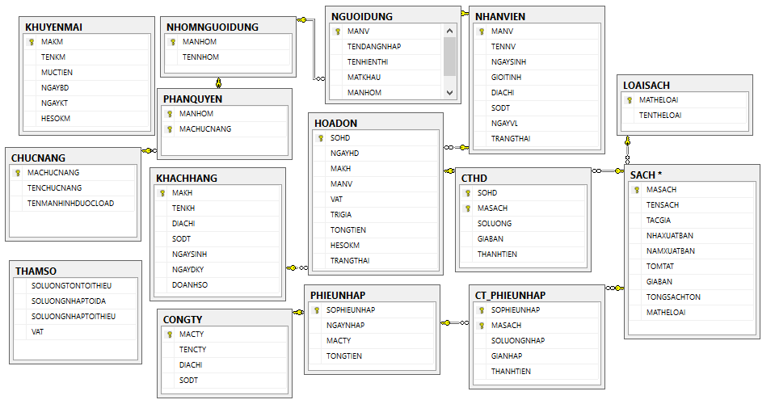

### Tổ chức dữ liệu

**KHACHHANG** (MAKH, TENKH, DIACHI, SODT, NGAYSINH, NGAYDKY, DOANHSO)

**SACH** (MASACH, TENSACH, TACGIA, NHAXUATBAN, NAMXUATBAN, TOMTAT, GIABAN, TONGSACHTON, MATHELOAI)

**LOAISACH** (MATHELOAI, TENTHELOAI)

**NHANVIEN**(MANV, TENNV, NGAYSINH, GIOITINH, DIACHI, SODT, NGAYVL, TRANGTHAI)

**HOADON** (SOHD, NGAYHD, MAKH, MANV, VAT, TRIGIA, TONGTIEN, HESOKM)

**CTHD** (SOHD, MASACH, SOLUONG, GIABAN, THANHTIEN)

**CONGTY** (MACTY, TENCTY, DIACHI, SODT)

**PHIEUNHAP** (SOPHIEUNHAP, NGAYNHAP, MACTY, TONGTIEN)

**CT_PHIEUNHAP** (SOPHIEUNHAP, MASACH, SOLUONGNHAP, GIANHAP, THANHTIEN)

**KHUYENMAI** (MAKM, TENKM, MUCTIEN, NGAYBD, NGAYKT, HESOKM)

**CHUCNANG** (MACHUCNANG, TENCHUCNANG, TENMANHINHDUOCLOAD)

**NHOMNGUOIDUNG** (MANHOM, TENNHOM)

**NGUOIDUNG** (MANV, TENDANGNHAP, TENHIENTHI, MATKHAU, MANHOM)

**PHANQUYEN** (MANHOM, MACHUCNANG)

**THAMSO**( SOLUONGTONTOITHIEU, SO LUONGNHAPTOIDA, SOLUONGNHAPTOITHIEU, VAT)

### Tổ chức các kiểu dữ liệu

* Bảng khách hàng

|  |  |  |  |  |  |
| --- | --- | --- | --- | --- | --- |
| **STT** | **Tên thuộc tính** | **Kiểu dữ liệu** | **Ràng buộc** | **Giá trị khởi tạo** | **Ý nghĩa** |
|  | MAKH | Int | Not null |  | Mã khách hàng |
|  | TENKH | Nvarchar(100) | Not null | ‘’ | Tên khách hàng |
|  | DIACHI | Nvarchar(200) | Not null | ‘’ | Địa chỉ |
|  | SODT | Nvarchar(10) | Not null | ‘’ | Số điện thoại |
|  | NGAYSINH | Smalldatetime | Not null | Getdate() | Ngày sinh |
|  | NGAYDKY | Smalldatetime | Not null | Getdate() | Ngày đăng ký thành viên |
|  | DOANHSO | Money | Not null | 0 | Doanh số |

* Bảng sách:

|  |  |  |  |  |  |
| --- | --- | --- | --- | --- | --- |
| **STT** | **Tên thuộc tính** | **Kiểu dữ liệu** | **Ràng buộc** | **Giá trị khởi tạo** | **Ý nghĩa** |
|  | MASACH | Int |  |  | Mã sách |
|  | TENSACH | Nvarchar(100) | Not null | ‘’ | Tên sách |
|  | TACGIA | Nvarchar(100) | Not null | ‘’ | Tác giả |
|  | NHAXUATBAN | Nvarchar(100) | Not null | ‘’ | Nhà xuất bản |
|  | NAMXUATBAN | Nvarchar(100) | Not null | Year(getdate()) | Năm xuất bản |
|  | TOMTAT | Nvarchar(200) | Not null | ‘’ | Tóm tắt |
|  | GIABAN | Money | Not null | 0 | Giá bán |
|  | TONGSACHTON | Int | Not null | 0 | Tổng sách tồn |
|  | MATHELOAI | Int | Not null |  | Mã thể loại |

* Bảng loại sách

|  |  |  |  |  |  |
| --- | --- | --- | --- | --- | --- |
| **STT** | **Tên thuộc tính** | **Kiểu dữ liệu** | **Ràng buộc** | **Giá trị khởi tạo** | **Ý nghĩa** |
| 1 | MATHELOAI | Int | Not null |  | Mã thể loại |
| 2 | TENTHELOAI | Nvarchar(100) | Not null | ‘’ | Tên thể loại |

* Bảng nhân viên

|  |  |  |  |  |  |
| --- | --- | --- | --- | --- | --- |
| **STT** | **Tên thuộc tính** | **Kiểu dữ liệu** | **Ràng buộc** | **Giá trị khởi tạo** | **Ý nghĩa** |
|  | MANV | Int | Not null |  | Mã nhân viên |
|  | TENNV | Nvarchar(100) | Not null | ‘’ | Tên nhân viên |
|  | NGAYSINH | Smalldatetime | Not null | Getdate() | Ngày sinh |
|  | GIOITINH | Nvarchar(100) | Not null | ‘’ | Giới tính |
|  | DIACHI | Nvarchar(200) | Not null | ‘’ | Địa chỉ |
|  | SODT | Nvarchar(10) | Not null | ‘’ | Số điện thoại |
|  | NGAYVL | Smalldatetime | Not null | Getdate() | Ngày vào làm |
|  | TRANGTHAI | Int |  | 0 | Trạng thái |

* Bảng hóa đơn

|  |  |  |  |  |  |
| --- | --- | --- | --- | --- | --- |
| **STT** | **Tên thuộc tính** | **Kiểu dữ liệu** | **Ràng buộc** | **Giá trị khởi tạo** | **Ý nghĩa** |
|  | SOHD | Int | Not null |  | Số hóa đơn |
|  | NGAYHD | Smalldatetime | Not null | Getdate() | Ngày hóa đơn |
|  | MAKH | Int |  |  | Mã khách hàng |
|  | MANV | Int | Not null |  | Mã nhân viên |
|  | VAT | Float | Not null | 0 | Thuế giá trị gia tang |
|  | TRIGIA | Money | Not null | 0 | Trị giá |
|  | TONGTIEN | Money | Not null | 0 | Tổng tiền |
|  | HESOKM | Float |  |  | Hệ số khuyến mãi |
|  | TRANGTHAI | Int |  |  | Trạng thái |

* Bảng chi tiết hóa đơn

|  |  |  |  |  |  |
| --- | --- | --- | --- | --- | --- |
| **STT** | **Tên thuộc tính** | **Kiểu dữ liệu** | **Ràng buộc** | **Giá trị khởi tạo** | **Ý nghĩa** |
|  | SOHD | Int | Not null |  | Số hóa đơn |
|  | MASACH | Int | Not null |  | Mã sách |
|  | SOLUONG | Int | Not null | 0 | Số lượng |
|  | GIABAN | Money | Not null | 0 | Giá bán |
|  | THANHTIEN | Money | Not null | 0 | Thành tiền |

* Bảng công ty

|  |  |  |  |  |  |
| --- | --- | --- | --- | --- | --- |
| **STT** | **Tên thuộc tính** | **Kiểu dữ liệu** | **Ràng buộc** | **Giá trị khởi tạo** | **Ý nghĩa** |
|  | MACTY | Int | Not null |  | Mã công ty |
|  | TENCTY | Nvarchar(100) | Not null | ‘’ | Tên công ty |
|  | DIACHI | Nvarchar(200) | Not null | ‘’ | Địa chỉ |
|  | SODT | Nvarchar(10) | Not null | ‘’ | Số điện thoại |

* Bảng phiếu nhập

|  |  |  |  |  |  |
| --- | --- | --- | --- | --- | --- |
| **STT** | **Tên thuộc tính** | **Kiểu dữ liệu** | **Ràng buộc** | **Giá trị khởi tạo** | **Ý nghĩa** |
|  | SOPHIEUNHAP | Int | Not null |  | Số phiếu nhập |
|  | NGAYNHAP | Smalldatetime | Not null | Getdate() | Ngày nhập |
|  | MACTY | Int | Not null |  | Mã công ty |
|  | TONGTIEN | Money | Not null | 0 | Tổng tiền |

* Bảng chi tiết phiếu nhập

|  |  |  |  |  |  |
| --- | --- | --- | --- | --- | --- |
| **STT** | **Tên thuộc tính** | **Kiểu dữ liệu** | **Ràng buộc** | **Giá trị khởi tạo** | **Ý nghĩa** |
|  | SOPHIEUNHAP | Int | Not null |  | Số phiếu nhập |
|  | MASACH | Int | Not null |  | Mã sách |
|  | SOLUONGNHAP | Int | Not null | 0 | Số lượng nhập |
|  | GIANHAP | Money |  | 0 | Giá nhập |
|  | THANHTIEN | Money | Not null | 0 | Thành tiền |

* Bảng khuyến mãi

|  |  |  |  |  |  |
| --- | --- | --- | --- | --- | --- |
| **STT** | **Tên thuộc tính** | **Kiểu dữ liệu** | **Ràng buộc** | **Giá trị khởi tạo** | **Ý nghĩa** |
|  | MAKM | INT | Not null |  | Mã khuyến mãi |
|  | TENKM | NVARCHAR(100) | Not null | ‘’ | Tên khuyến mãi |
|  | MUCTIEN | MONEY | Not null | 0 | Mức tiền tối thiểu được hưởng khuyến mãi |
|  | NGAYBD | SMALLDATETIME | Not null | Getdate() | Ngày bắt đầu |
|  | NGAYKT | SMALLDATETIME | Not null | Getdate() | Ngày kết thúc |
|  | HESOKM | FLOAT | Not null | 0 | Hệ số khuyến mãi |

* Bảng chức năng

|  |  |  |  |  |  |
| --- | --- | --- | --- | --- | --- |
| **STT** | **Tên thuộc tính** | **Kiểu dữ liệu** | **Ràng buộc** | **Giá trị khởi tạo** | **Ý nghĩa** |
|  | MACHUCNANG | Int | Not null |  | Mã chức năng |
|  | TENCHUCNANG | Nvarchar(100) | Not null |  | Tên chức năng |
|  | TENMANHINHDUOCLOAD | Varchar(100) | Not null |  | Tên màn hình được hiển thị |

* Bảng nhóm người dùng

|  |  |  |  |  |  |
| --- | --- | --- | --- | --- | --- |
| **STT** | **Tên thuộc tính** | **Kiểu dữ liệu** | **Ràng buộc** | **Giá trị khởi tạo** | **Ý nghĩa** |
| 1 | MANHOM | Int | Not null |  | Mã nhóm |
| 2 | TENNHOM | Nvarchar(100) | Not null |  | Tên nhóm |

* Bảng phân quyền

|  |  |  |  |  |  |
| --- | --- | --- | --- | --- | --- |
| **STT** | **Tên thuộc tính** | **Kiểu dữ liệu** | **Ràng buộc** | **Giá trị khởi tạo** | **Ý nghĩa** |
| 1 | MANHOM | Int |  |  | Mã nhóm |
| 2 | MACHUCNANG | Int |  |  | Mã chức năng |

* Bảng người dùng

|  |  |  |  |  |  |
| --- | --- | --- | --- | --- | --- |
| **STT** | **Tên thuộc tính** | **Kiểu dữ liệu** | **Ràng buộc** | **Giá trị khởi tạo** | **Ý nghĩa** |
|  | MANV | Int | Not null |  | Mã nhân viên |
|  | TENDANGNHAP | Varchar(100) | Not null | ‘’ | Tên đăng nhập |
|  | TENHIENTHI | Nvarchar(100) |  |  | Tên hiển thị |
|  | MATKHAU | Varchar(100) | Not null | ‘’ | Mật khẩu |
|  | MANHOM | Int | Not null |  | Mã nhóm |

1. Bảng THAMSO

|  |  |  |  |  |  |
| --- | --- | --- | --- | --- | --- |
| **STT** | **Tên thuộc tính** | **Kiểu dữ liệu** | **Ràng buộc** | **Giá trị khởi tạo** | **Ý nghĩa** |
|  | SOLUONGTONTOITHIEU | Int |  | 0 | Số lượng tồn tối thiểu |
|  | SOLUONGNHAPTOIDA | Int |  | 0 | Số lượng nhập tối đa |
|  | SOLUONGNHAPTOITHIEU | Int |  | 0 | Số lượng nhập tối thiểu |
|  | VAT | Float |  | 0 | VAT |

## Thiết kế giao diện

### Màn hình đăng nhập

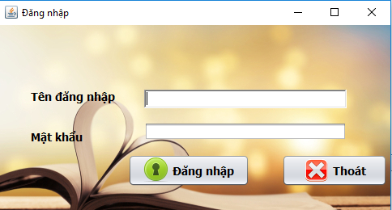

### Màn hình chính

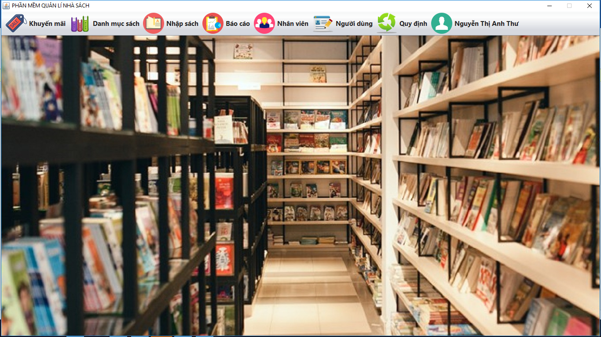

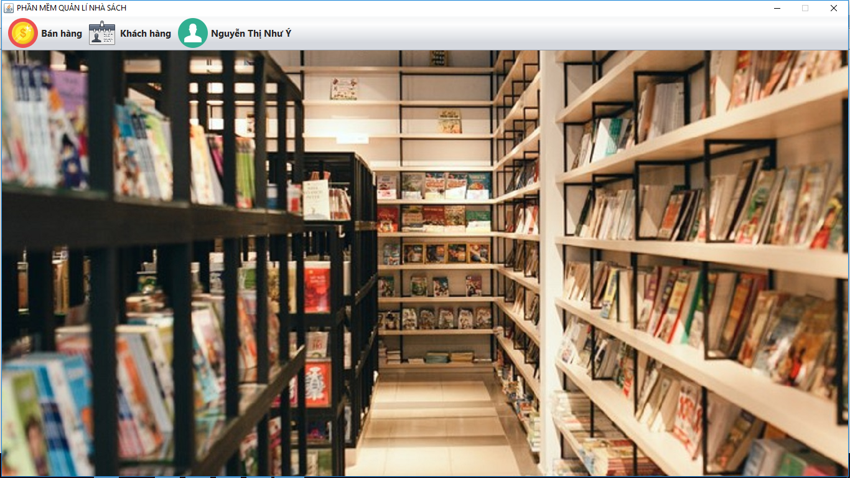

### Quản lý khuyến mãi

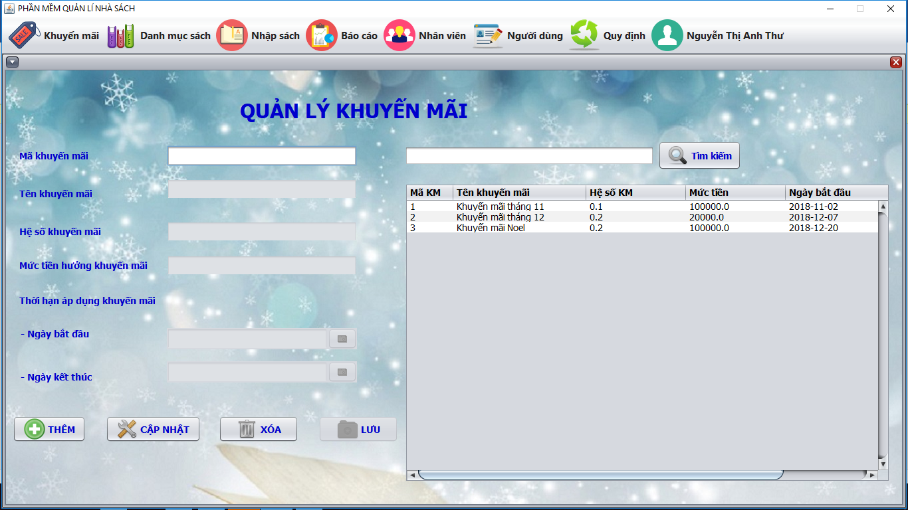

### Quản lý sách

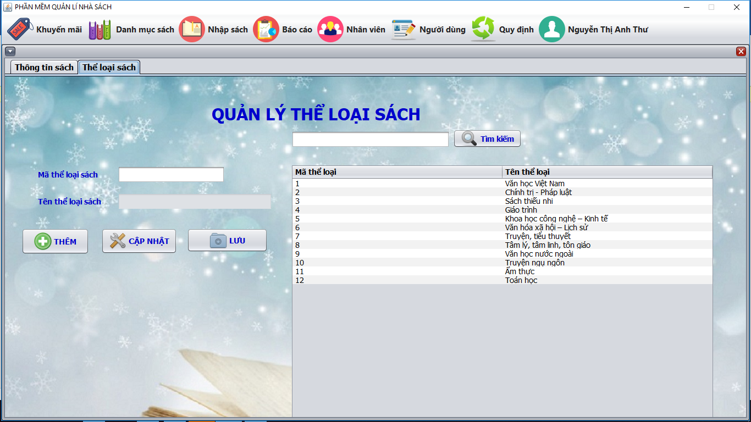

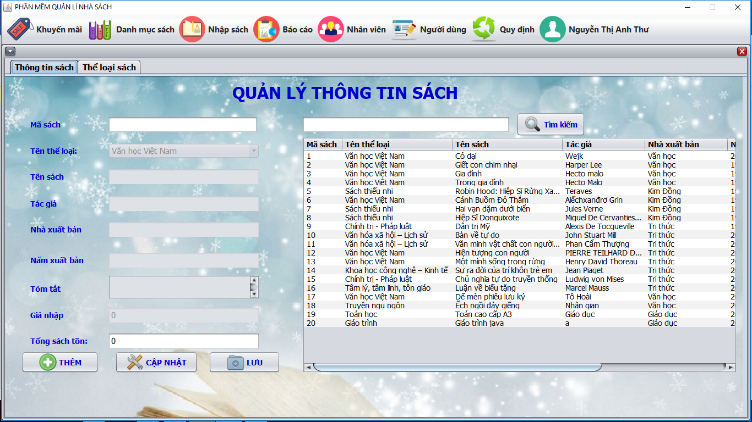

### Quản lý nhập sách

1. Quản lý nhà cung cấp

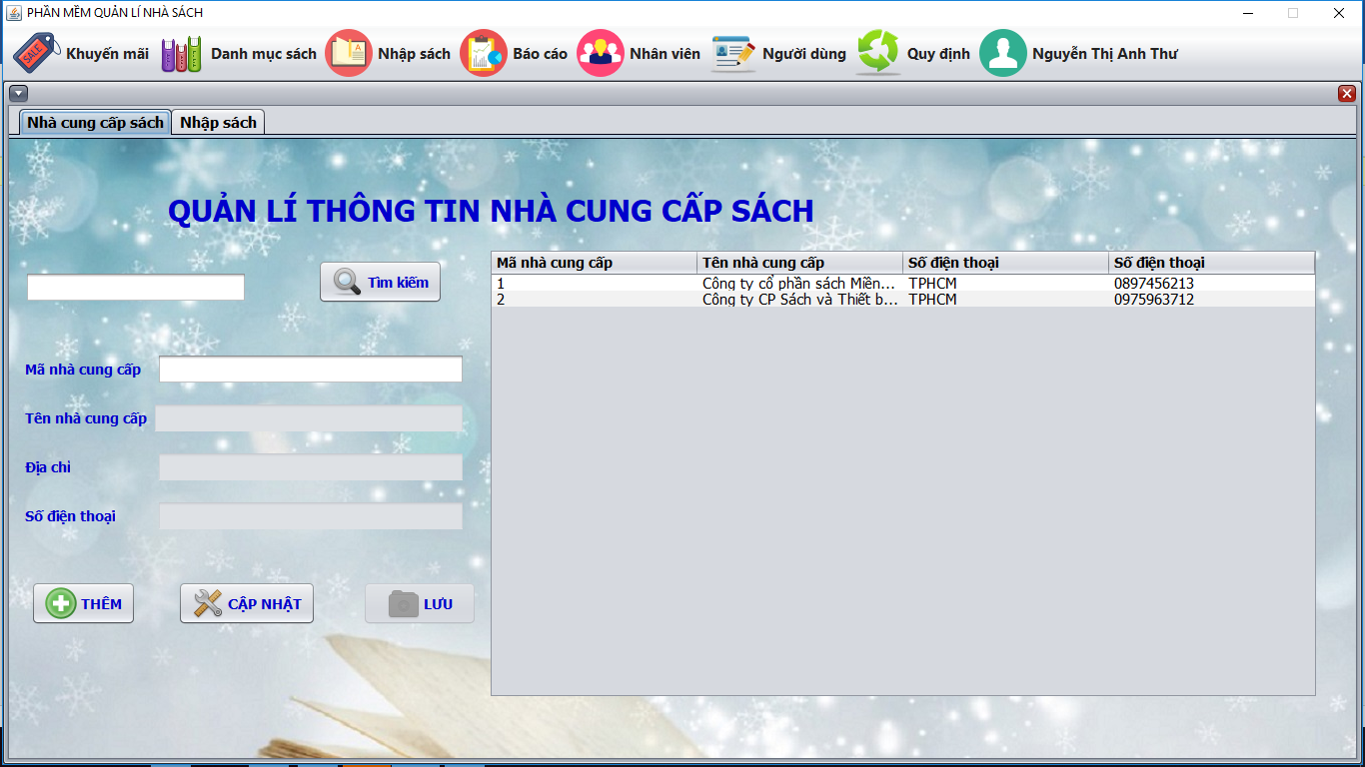

1. Nhập sách

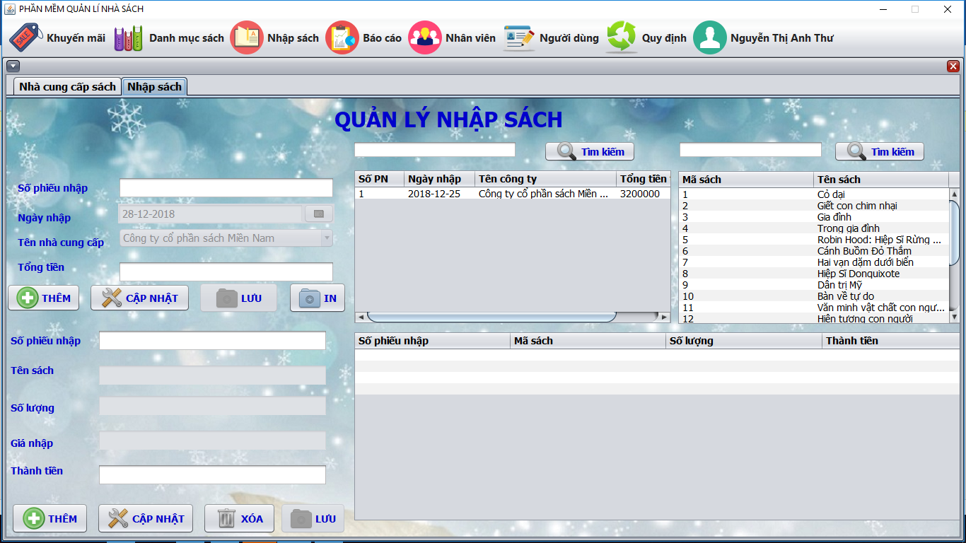

### Báo cáo

1. Báo cáo doanh thu

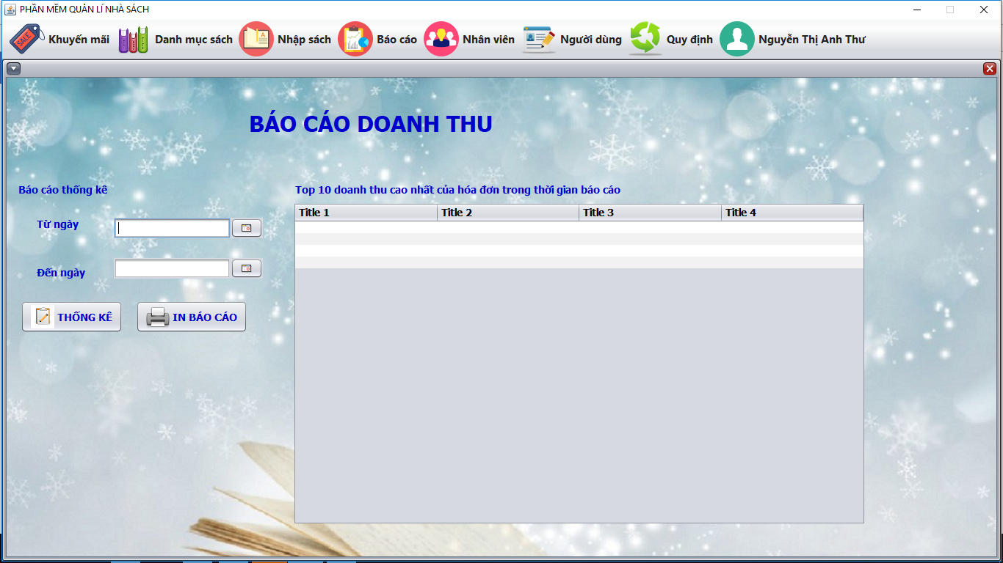

1. Báo cáo tồn kho

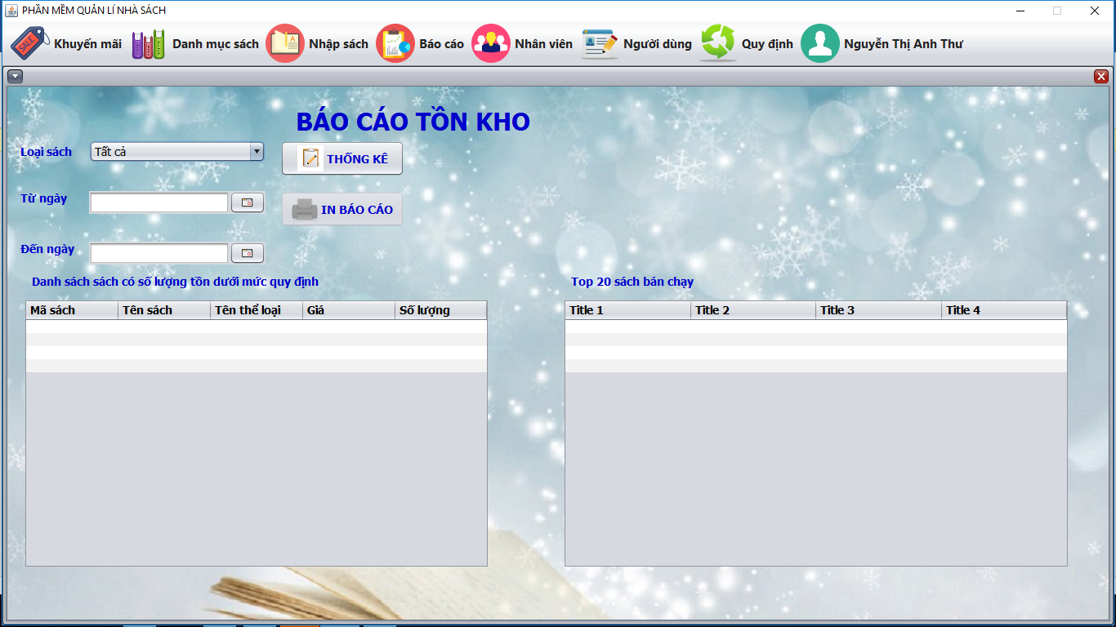

### Quản lý nhân viên

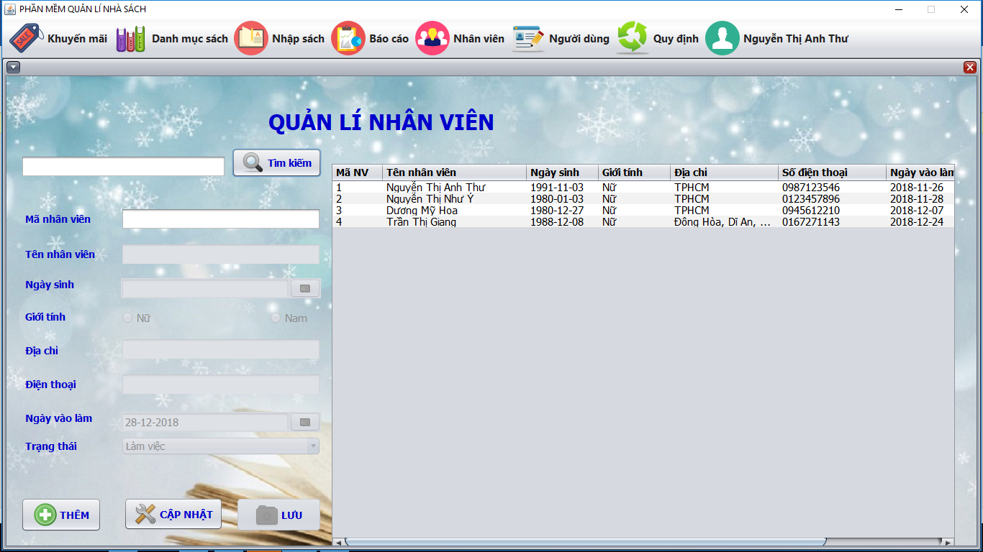

### Quản lý người dùng

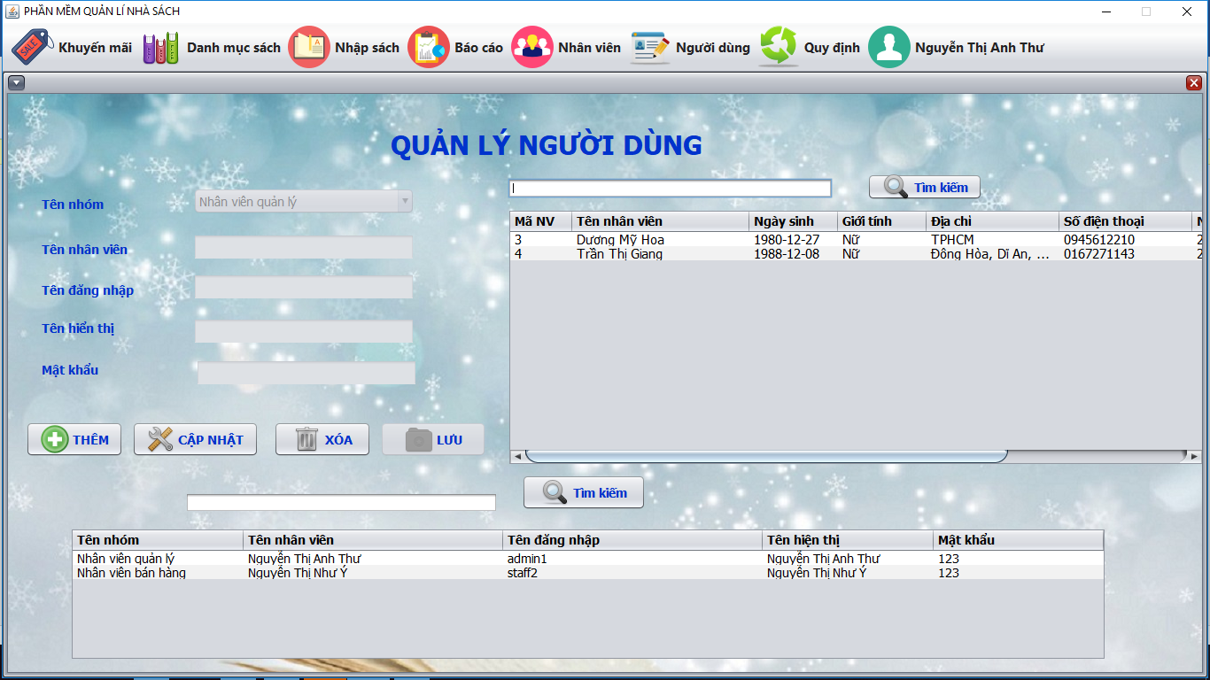

### Quản lý quy định

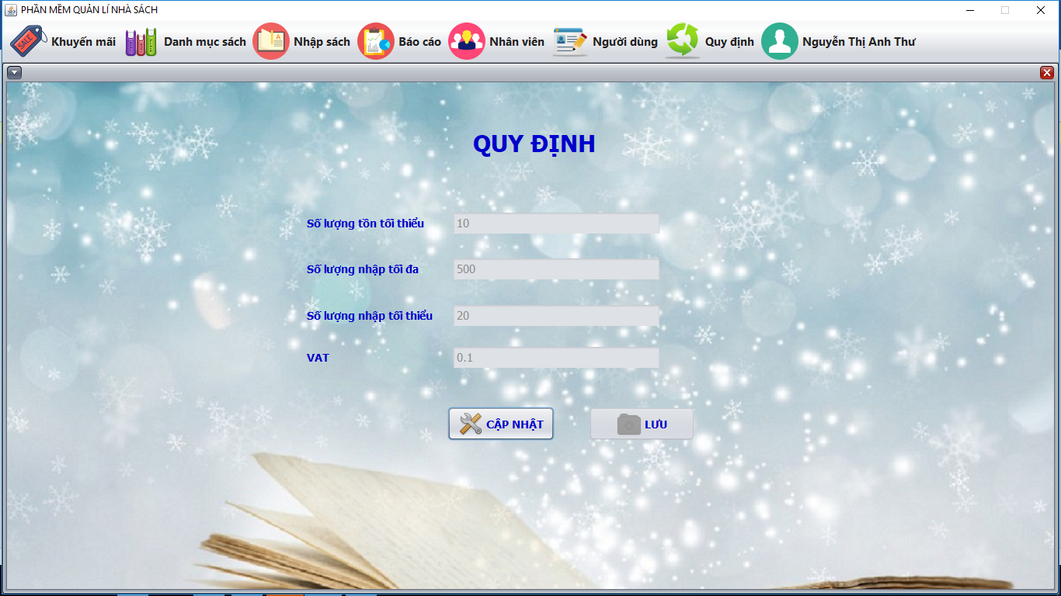

### Cập nhật tài khoản

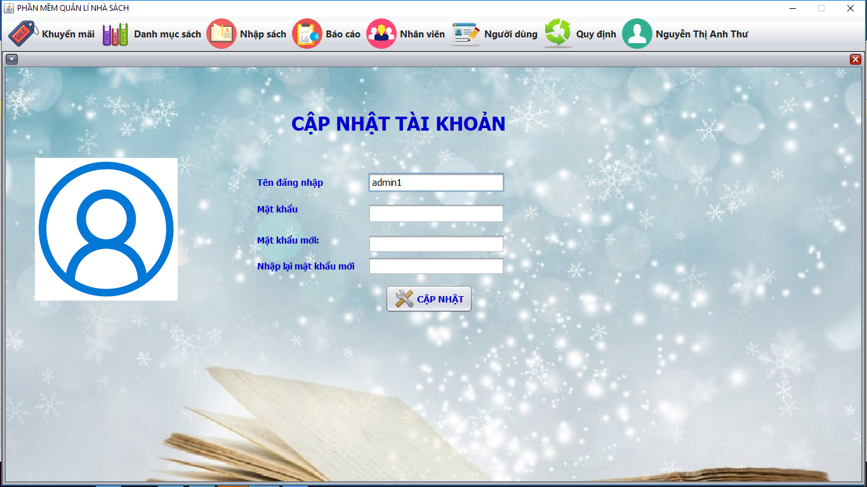

### Bán hàng

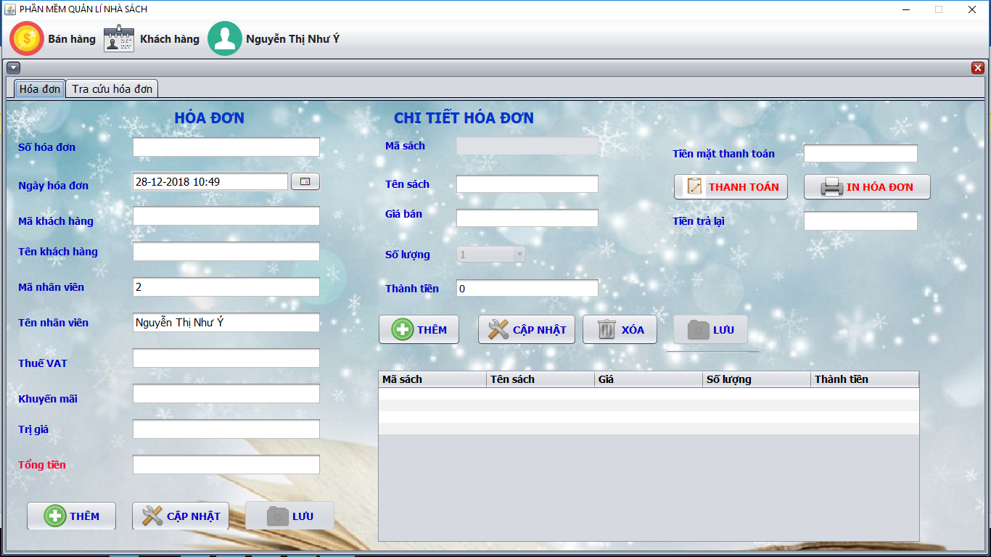

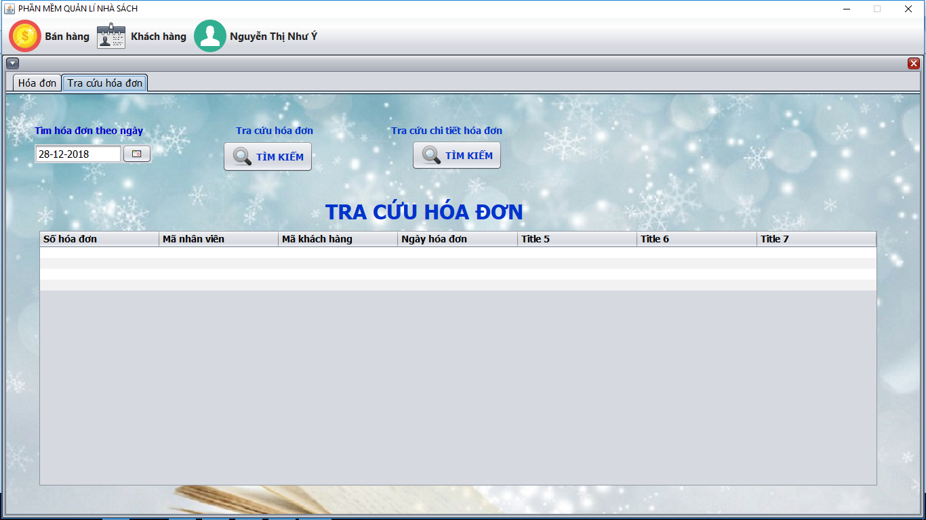

### Quản lý khách hàng

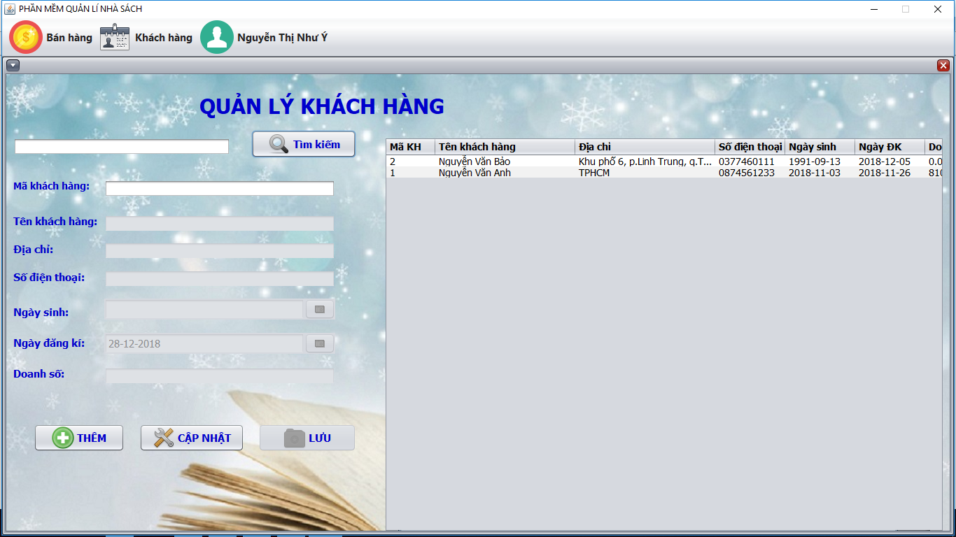

# Phụ lục

## Kế hoạch phỏng vấn

|  |  |  |  |  |
| --- | --- | --- | --- | --- |
| STT | Chủ đề | Yêu cầu | Ngày bắt đầu | Ngày kết thúc |
| 1 | Quản lý thông tin đăng nhập | Hiểu được đối tượng cần đăng nhập vào hệ thống. | 2/10/2018 | 3/10/2018 |
| 2 | Quản lý thông tin khách hàng | Hiểu được yêu cầu quản lý thông tin khách hàng, cần quản lý những thông tin gì của khách hàng. | 2/10/2018 | 3/10/2018 |
| 3 | Quản lý thông tin nhân viên | Hiểu được yêu cầu quản lý nhân viên, cần quản lý những thông tin gì của nhân viên. | 2/10/2018 | 3/10/2018 |
| 4 | Quản lý thông tin sách | Hiểu được yêu cầu quản lý sách của nhà sách, cần quản lý những thông tin gì của sách. | 2/10/2018 | 3/10/2018 |
| 5 | Quản lý bán hàng | Hiểu được quy trình bán hàng của nhà sách. | 2/10/2018 | 3/10/2018 |
| 6 | Quản lý nhập sách | Hiểu được quy trình nhập sách | 2/10/2018 | 3/10/2018 |
| 7 | Báo cáo doanh thu | Nắm bắt được quá trình báo cáo doanh thu của quản lý nhà sách. | 2/10/2018 | 3/10/2018 |
| 8 | Báo cáo tồn kho | Nắm bắt được yêu cầu báo cáo tồn kho | 2/10/2018 | 3/10/2018 |
| 9 | Tra cứu thông tin sách | Hiểu được quy trình tra cứu thông tin sách. | 2/10/2018 | 3/10/2018 |

## Kết quả trả lời các câu hỏi phỏng vấn

|  |  |
| --- | --- |
| Người được phỏng vẩn: Quản lý nhà sách TYQ | Ngày: 2/10/2018 |
| Câu hỏi | Ghi nhận |
| Câu hỏi 1: Chị muốn xây dựng phần mềm cho ai sử dụng? | Trả lời: Phần mềm sẽ dành cho giám đốc, quản lý, nhân viên nhà sách sử dụng.  Kết quả quan sát:  Đáng tin cậy. |
| Câu hỏi 2: Chị có định mở rộng đối tượng sử dụng phần mềm? | Trả lời: Tất nhiên là có. Chúng tôi muốn khách hàng cũng có thể sử dụng phần mềm để tra cứu thông tin sách, lịch sử mua hàng của mình, tìm các chương trình khuyến mãi. Nhưng trước mắt chúng tôi muốn xây dựng phần mềm và thử nghiệm với nhân viên trước, còn việc phát triển và mở rộng sẽ để sau.  Kết quả quan sát:  Đáng tin cậy. |
| Câu hỏi 3: Bên chị có yêu cầu gì về phần đăng nhập? Có yêu cầu đặc biệt gì về mức độ bảo mật không? | Trả lời: Phần đăng nhập cũng như các hệ thống khác sẽ có username, password, quên mật khẩu( xác nhận qua email hoặc sđt đăng kí).  Kết quả quan sát:  Thái độ không chắc chắn. |
| Câu hỏi 4: Công việc cụ thể cho từng đối tượng sử dụng phần mềm là gì? | Trả lời:  Giám đốc: giám sát việc thực hiện, công việc của quản lý và nhân viên.  Quản lý: quản lý thông tin khách hàng, nhân viên, nhận báo cáo hàng tháng, hàng quý từ nhân viên về tình hình bán hàng, doanh thu, tình trạng kho.  Nhân viên: Theo dõi tình trạng kho, sách, khách hàng, lưu lại thông tin khách hàng, thông tin bán hàng, lập báo cáo nộp lại cho quản lý.  Kết quả quan sát:  Đáng tin cậy. |
| Câu hỏi 5: Có phân quyền cho từng đối tượng sử dụng? | Trả lời: Có.  Kết quả quan sát:  Đáng tin cậy. |
| Câu hỏi 6: Phần mềm sẽ phân quyền như thế nào? | Trả lời: Phần mềm sẽ có 2 loại tài khoản. Tài khoản quản lý và tài khoản nhân viên.  Kết quả quan sát:  Đáng tin cậy. |
| Câu hỏi 7: Nhà sách sẽ quản lý thông tin khách hàng như thế nào? | Trả lời: thông tin khách hàng bao gồm họ tên, sđt, email, địa chỉ, thời gian mua, mặt hàng mua, ghi chú. Thông tin khách hàng được lưu lại cập nhật theo nhu cầu khách hàng giúp nhà sách nắm bắt được nhu cầu, thị hiếu của khách; có chính sách chăm sóc khách hàng phù hợp.  Kết quả quan sát:  Đáng tin cậy. |
| Câu hỏi 8: Ai là người có quyền chỉnh sửa thông tin khách hàng? | Trả lời: Nhân viên quản lý.  Kết quả quan sát:  Đáng tin cậy. |
| Câu hỏi 9: Mục đích của việc quản lý thông tin nhân viên là gì? | Trả lời: Quản lý nguồn nhân lực cho nhà sách, phát triển nhà sách dựa trên yếu tố con người.  Kết quả quan sát:  Đáng tin cậy. |
| Câu hỏi 10: Ai là người có quyền chỉnh sửa thông tin nhân viên? | Trả lời: Quản lý là người có quyền chỉnh sửa thông tin nhân viên, nhân viên chỉ được xem, kiểm tra lại, khi cần chỉnh sửa thì báo với quản lý.  Kết quả quan sát:  Đáng tin cậy. |
| Câu hỏi 11: Chính sách bảo mật đối với thông tin khách hàng và nhân viên? | Trả lời:  Thông tin khách hàng thì nhân viên trong nhà sách đều có thể xem và cập nhật, nhưng riêng thông tin nhân viên chỉ có người quản lý có quyền can thiệp. |
| Câu hỏi 12: Quản lý sách là quản lý những thông tin gì? | Trả lời: Bao gồm tên sách, nhà xuất bản, năm xuất bản, tác giả, tóm tắt, giá bán, giá nhập, tổng sách tồn, thể loại.  Kết quả quan sát:  Đáng tin cậy. |
| Câu hỏi 13: Thành phần tham gia quản lý sách gồm những ai? | Trả lời: quản lý và nhân viên nhập sách.  Quan sát kết quả:  Đáng tin cậy. |
| Câu hỏi 14: Quản lý sách gồm những công việc nào? | Trả lời: Bao gồm thêm, sửa và xóa thông tin sách.  Quan sát kết quả:  Đáng tin cậy. |
| Câu hỏi 15: Khách hàng mua sách bằng cách nào? | Trả lời: Khách hàng có thể mua sách bằng cách gọi điện, gửi email để đặt hàng hoặc đến trực tiếp nhà sách để mua.  Quan sát kết quả:  Đáng tin cậy. |
| Câu hỏi 16: Quy trình bán hàng ở nhà sách như thế nào? | Trả lời: Khi mua sách trực tiếp tại nhà sách: Xem, lựa chọn -> Nhận tư vấn tư nhân viên, tham khảo chính sách khuyến mãi( nếu cần) -> chọn sản phẩm muốn mua -> Lâp hóa đơn ở quầy thu ngân ->Thanh toán -> In biên lai, hóa đơn đỏ.  Khi đặt mua gián tiếp: Gọi điện hoặc email đặt hàng -> Xác nhận đơn hàng từ nhân viên nhà sách ->Xác nhận địa chỉ nhận hàng(Khách hàng) -> Chờ nhà sách giao hàng -> Giao hàng -> Khách hàng kiểm tra hàng hóa -> Kiểm tra hóa đơn -> Kí nhận, thanh toán cho người giao hàng.  Kết quả quan sát:  Đáng tin cậy. |
| Câu hỏi 17: Khi lập hóa đơn có thể thay đổi thông tin hay xóa hóa đơn sau khi đã lập được không? | Trả lời: Chỉ có thể thêm và sửa hóa đơn chứ không thể xóa.  Kết quả quan sát:  Đáng tin cậy. |
| Câu hỏi 18: Người có trách nhiệm trong khâu này? | Trả lời: Nhân viên quản lý.  Kết quả quan sát:  Đáng tin cậy. |
| Câu hỏi 19: thời gian lập báo cáo cố định hay linh động? Cụ thể? | Trả lời: Sau các khoảng thời gian nhất định (mỗi tháng, mỗi quý, mỗi năm) và cũng có thể là báo cáo đột xuất khi có yêu cầu.  Kết quả quan sát:  Đáng tin cậy. |
| Câu hỏi 20: Nhà sách của mình đã sử dụng phần mềm nào trước đó chưa? | Trả lời: Chưa  Kết quả quan sát:  Đáng tin cậy. |
| Câu hỏi 21: Chị mong muốn hệ thống mới sẽ giúp chị điều gì? | Trả lời: Tối ưu việc quản lý dữ liệu, thông tin nhân viên, khách hàng, nâng cao chất lượng, hệu quả trong quản lý thông tin, tài nguyên của nhà sách.  Kết quả quan sát:  Đáng tin cậy |
| Câu hỏi 22: Dữ liệu, thông tin nhà sách có thể bị reset hay không? | Trả lời: Không.  Kết quả quan sát:  Đáng tin cậy. |